

UNIVERSIDADE FEDERAL DO PARÁ

INSTITUTO DE EDUCAÇÃO MATEMÁTICA E CIENTÍFICA

PROGRAMA DE PÓS-GRADUAÇÃO EM DOCÊNCIA EM EDUCAÇÃO EM CIÊNCIAS E MATEMÁTICAS - MESTRADO PROFISSIONAL

JOSÉ DO SOCORRO DOS SANTOS DA COSTA

**O ENSINO DA MATEMÁTICA NAS VIVÊNCIAS RIBEIRINHAS DE ABAETETUBA**

BELÉM

2021

JOSÉ DO SOCORRO DOS SANTOS DA COSTA

**O ENSINO DA MATEMÁTICA NAS VIVÊNCIAS RIBEIRINHAS DE ABAETETUBA**

Dissertação de Mestrado apresentada ao Programa de pós-graduação em Docência em Educação em Ciências e Matemáticas - Mestrado Profissional, do Instituto de Educação Matemática e Científica da Universidade Federal do Pará, como requisito parcial para obtenção de título de Mestre em Educação em Ciências e Matemáticas.

Área de Concentração: Ensino, Aprendizagem e Formação de Professores de Ciências e Matemática.

Orientador: Prof. Dr. Osvaldo dos Santos Barros.

BELÉM

2021

JOSÉ DO SOCORRO DOS SANTOS DA COSTA

**O ENSINO DA MATEMÁTICA NAS VIVÊNCIAS RIBEIRINHAS DE ABAETETUBA**

Banca Examinadora:

_____________________________________________

Prof. Dr. Osvaldo dos Santos Barros - Orientador/Presidente

IEMCI/UFPA

_____________________________________________

Prof. Dr.

____________________________________________

Prof. Dr.

Data da defesa:_________________

Conceito: _____________________

Parecer da Banca Examinadora:

_________________________________________________________________________________________________________________________________________________________________________________________________________

Belém

2021

**RESUMO**

Palavras-chave:

**ABSTRACT**

Key words:

**LISTA DE FIGURAS**

Figura 1- ....................................................................................................................

Figura 2- ....................................................................................................................

Figura 3-.....................................................................................................................

Figura 4-.....................................................................................................................

Figura 5-.....................................................................................................................

Figura 6-.....................................................................................................................

Figura 7-.....................................................................................................................

Figura 8-.....................................................................................................................

Figura 9-.....................................................................................................................

Figura 10-...................................................................................................................

Figura 11-...................................................................................................................

Figura 12-...................................................................................................................

Figura 13-...................................................................................................................

Figura 14-...................................................................................................................

**LISTA DE TABELAS**

Tabela 1-...................................................................................................................21

Tabela 2-...................................................................................................................21

**LISTA DE SIGLAS**

UFPa - Universidade Federal do Pará ....................................................................19

UEPA - Universidade do Estado do Pará ................................................................19

AUAB - Associação dos Universitários de Abaetetuba ............................................21

SEDUC - Secretaria Executiva de Educação ..........................................................23

SUSIPE-PA - Superintendência do Sistema Penitenciário do Pará – SUSIPE-PA.23

SOME - Sistema de Organização Modular de Ensino ............................................23

GETENOMA - Grupo de Estudos e Pesquisas das práticas Etnomatemática na Amazônia ................................................................................................................ 26

LEMAT - Laboratório de Ensino de Matemática da Amazônia Tocantina .............. 26

**SUMÁRIO**

**APRESENTAÇÃO**.......................................................................................................9

**CAPÍTULO I:**..............................................................................................................11

1.1-.............................................................................................................................11

1.2-.............................................................................................................................16

1.3-.............................................................................................................................19

1.4-.............................................................................................................................23

1.5-.............................................................................................................................25

**CAPÍTULO II:**.............................................................................................................31

2.1-.............................................................................................................................31

2.2-.............................................................................................................................34

2.3-.............................................................................................................................36

2.4-.............................................................................................................................39

2.5-.............................................................................................................................44

**CAPÍTULO III:**............................................................................................................49

3.1-.............................................................................................................................49

3.2-.............................................................................................................................50

3.2.1-..........................................................................................................................52

3.3-.............................................................................................................................54

3.4-.............................................................................................................................55

3.5-.............................................................................................................................56

**CAPÍTULO IV:**...........................................................................................................72

**BIBLIOGRAFIA**..........................................................................................................75

**APRESENTAÇÃO**

MEMORIAL DE FORMAÇÃO

*Em meio a um turbilhão que nos leva a várias direções ao mesmo tempo, às vezes, nos sentimos inseguras quando precisamos privilegiar uma das muitas questões com as quais convivemos na escola. Talvez porque nos ensinaram que o todo é formado pela soma de várias partes, e que pensando assim nos causa muito incômodo escolher uma delas e ter de ignorar as demais.* (ESTEBAN, 2002, p. 74)

Abaetetuba minha terra natal. Localizada no baixo Tocantins, nordeste paraense, tem como base da economia o comércio e a produção de açaí. É chamada de “terra da cachaça” pela produção em alta escala e excelente qualidade do produto e que já se produz em pouca quantidade.

Nascido no centro médico Nossa Senhora da Conceição em Abaetetuba, fui criado na comunidade Sagrado Coração de Jesus, no Rio Genipauba, região das ilhas do município de Abaetetuba-Pa, situado a aproximadamente três quilômetros da cidade desse município.

Segundo dados escolares obtidos na secretaria de educação do município de Abaetetuba, entrei para a escola Sagrado Coração de Jesus, no Rio Genipauba, já tardiamente, no ano de 1988, aos sete anos de idade, prestes a completar oito anos de idade, para cursar o primeiro ano da alfabetização. Em 1990 fui promovido à primeira série do ensino fundamental. Nesse período não existia, nessa escola, educação infantil, então os alunos novos que nunca haviam estudado na escola eram matriculados diretamente na turma de alfabetização para em seguida alcançarem o ensino fundamental. Naquele momento, minha professora era uma irmã de minha mãe, muito responsável com o ensino dos alunos, muito dedicada e possuía todos os poderes para repreender-me, dados por meus pais, caso fosse necessário. As turmas eram multiséries, minha professorara organizava atividades em folhas de papel para os alunos da alfabetização e dividia o quadro com o giz em quatro partes para as turmas do ensino fundamental. O ensino fundamental I, ainda era de quatro anos. Devido o governo não disponibilizar um servidor para preparar a merenda escolar, minha professora acumulava mais essa função sem perceber salário por isso.

A escola era um barracão com o piso de terra batida, sem paredes, cedido pela comunidade católica local, carteira escolar não possuía, apenas mesas grandes de madeiras e bancos feitos por pessoas da comunidade para reuniões da igreja local e eram utilizados pelos alunos. A merenda escolar era fornecida pelo governo, porém insuficiente, dava para poucos dias, algumas ainda de qualidade ruim.

Para estudar precisávamos muito, mas muito mesmo da merenda escolar. Foram muitíssimas vezes a necessidade de ir à escola sem almoçar, tudo isso pela condição de pobreza de minha família. Como eu estudava à tarde, pela manhã acompanhava meus pais nos trabalhos da agricultura. A agricultura exercida era a familiar, muito trabalho, nenhuma orientação técnica, nenhum incentivo governamental, pouca produção. Cultivávamos mandioca para fazer farinha, milho, arroz, quiabo, gergelim, maxixe e açaí. O açaí por muito tempo foi a principal fonte de renda da família, produzia para o consumo familiar e venda na feira do comércio da cidade de Abaetetuba, enquanto que das outras culturas o que se produzia era pouco. O açaí possuía, em relação aos dias atuais, menos valor de comércio, era pouco conhecido, pouco exportado para outros estados brasileiros e para o exterior. Embora o açaí produzido garantisse uma renda melhor, mas ainda muito abaixo do necessário para garantir o sustento familiar e no período do inverno amazônico é o período de entressafra do produto, não se tendo o fruto nem para consumo da própria família.

Os meses de janeiro a maio eram os mais críticos para a subsistência de nossa família. Para amenizar as dificuldades aproveitava-se para extrair frutos silvestres que pela ação de conservar as arvores sem derrubá-las, todo ano nos rendia uma produção, é o caso do miriti e da bacaba. Essa última conseguia comercializar, porém era necessário se embrenhar na mata para conseguir colher e o valor de comércio muito abaixo do valor de comércio do açaí no período da safra. Como apanhávamos, colhíamos, a bacaba pela manhã, era muito comum eu ir para a escola à tarde sem almoçar, pois chegava à minha casa próximo do horário de ir para a escola sem a comida estar pronta ou não ter.

A pesca era outra prática para ajudar no sustento familiar, porém a cada período do ano é exigido uma forma de pescar e, portanto equipamentos diferenciados. Como os recursos financeiros eram poucos, o que se tinha de equipamentos para pescar eram linha e anzol, eram mais baratos. No inverno a água dos rios de nossa região ficam barrentas, escuras inviabilizando esse tipo de pesca. A saída seria praticar a pesca de “lanço” ou a de rede de malhar. A pesca de lanço tem suas particularidades no sentido de se precisar que a água seja escura, barrenta, isso se tinha no inverno, porém precisa ser o tipo da maré que seca deixando as praias das margens dos rios bastantes descobertas para dificultar o esconderijo para o peixe e facilitar sua captura, existem marés que a água não baixa o suficiente para se poder lancear . Outro problema é que a rede usada para a pesca era caro, nem sempre possuíamos. No caso da pesca com rede de malhar, o problema era a rede que raramente tínhamos, era de valores que a família não conseguia disponibilizar, era necessário tomar emprestada de outras pessoas e poucos da comunidade possuíam esse equipamento.

Quando concluí o ensino fundamental I era momento de trocar de escola, a que eu estudava, a Sagrado Coração de Jesus do Rio Genipauba, só possuía ensino até a quarta série do ensino fundamental. As escolas mais próximas de onde eu morava que possuíam o ensino fundamental II ficavam na cidade de Abaetetuba. As escolas dos Municípios vizinhos Igarapé Miri, Moju e Barcarena ficam bem mais distante, tornando inviável o deslocamento para lá com o objetivo de ir estudar e voltar diariamente. Embora tenha sido muito difícil para eu estudar até o final do ensino fundamental I, considero de maior dificuldade o período que cursei o ensino fundamental II. Somaram-se como fatores de dificuldades principalmente a grande distância de minha casa para a escola, a geografia do trajeto formada por rios sem se ter o transporte adequado, a falta em muitos momentos da alimentação, a falta do transporte escolar público. Naquele momento os governos de qualquer esfera não disponibilizavam transporte escolar público da minha localidade para qualquer outro lugar que eu pudesse dar continuidade aos estudos.

As escolas que ficavam mais próximas do Rio Genipauba para eu estudar seriam a Estadual Basílio de Carvalho, depois outras também do bairro centro da cidade de Abaetetuba como a conveniada com o governo do estado do Pará, São Francisco Xavier, a estadual Bernardino Pereira de Barros, porém a dificuldade para encontrar vaga para a então quinta série do ensino fundamental, existia. Minha família não conseguiu vaga para eu estudar nessas escolas e precisei ser matriculado na escola Terezinha de Jesus Ferreira Lima, menos buscada pelos alunos, localizada no Bairro São João, cidade de Abaetetuba, uma escola mais afastada do Centro urbano, no entanto mais longe para eu chegar lá para estudar, precisava sair no porto da cidade, depois de ter remado mais ou menos uma hora de tempo para chegar, caminhar por mais meia hora de tempo para chegar à escola Terezinha. Os anos foram se passando e eu continuei na mesma escola até a conclusão do segundo ano do ensino médio. Ocorreu que os servidores da escola Terezinha, desde as serventes aos professores e diretora, receberam-me muito bem, eu não era mais um aluno na escola, eu era o aluno, o aluno em que eles viram que precisava do apoio que a escola podia dar, além de me respeitarem com minhas particularidades de dificuldades, como a de me permitir entrar à escola caso a situação complicada de transporte me fizesse atrasar para a entrada, caso o uniforme chegasse sujo, ou eu nem fosse com o uniforme escolar por ter pegado chuva ou outros incidentes devido a situação complicada de transporte para chegar até a escola. Servidores da escola chegaram a me presentear uniformes, o que me foi muito valioso para continuar estudando e manter algum padrão da escola. Lembro com carinho das muitas vezes que a servente chamada “Maroca” que por não perceber eu sair para merendar com os colegas de turma, por eu continuar nas atividades em sala, ela leva meu lanche lá na sala. Considero que a função de humanizar as ações da escola, os servidores dali exerciam muito bem.

Embora eu fosse do interior do município de Abaetetuba, o que em muitos casos era motivo de discriminação por parte de alunos da cidade, encontrei colegas de turmas muitíssimos respeitosos comigo, era de uma consideração grandiosa a forma com que me tratavam, eles me respeitavam e eu os respeitava e atualmente os que encontro é de muita satisfação poder lembrar das nossas amizades daqueles momentos, meus colegas foram muito importante para a minha formação no ensino fundamental II. Todas essas importâncias e a dúvida se eu iria encontrar esses tratamentos ou parecidos em outra escola, para a qual não precisasse andar tanto para chegar, fez-me caminhar por seis anos, da 5ª série do ensino fundamental ao 2º ano do ensino médio, para a escola Terezinha sem entender ter que mudar de escola, mesmo havendo possibilidade de vaga escolar para mim em anos e séries posteriores em escolas do bairro centro, o que me permitiria andar o máximo de dez minutos do porto da cidade para essas escolas por serem mais próximas.

Para estudar na escola Terezinha eu remava em uma canoa da minha casa no Rio Genipauba para a cidade de Abaetetuba, geralmente atracava na balsa flutuante de venda de combustível, a primeira a surgir em Abaetetuba, da empresa E. Carvalho, por se utilizar como porto de saída e ser o mais próximo para atracar. Saía de minha casa as 05:00h ou 05:30h da manhã, ia depender da maré. No caso da maré enchente precisava sair mais cedo, pois remaria contra o movimento da maré, seria mais difícil. Maré vazando (baixando) permitia sair mais tarde, seriam menos dificultosas as remadas e o deslocamento num período de tempo menor. No percurso da volta para minha casa eu passava novamente pela influência das marés, porém com o agravante de dias de muito sol sem ter como me proteger, pois as canoas são pequenos meios de transportes que não possuem coberturas para proteger da chuva e do sol. E as madrugadas de inverno também foram muitas sem ter como eu me esconder da chuva pela mesma razão de estrutura das canoas não possuírem coberturas.

No período de estudos no ensino fundamental II as dificuldades em relação a alimentação eram de nem sempre ter a merenda na escola e mesmo tendo quase sempre eu saia de minha casa pela manhã, as 05:00h ou 05:30h, sem tomar café e tendo que chegar de volta à minha casa no Rio Genipauba depois das 13:00h, era muito tempo que eu ficava sem me alimentar ou que ficava apenas com o lanche da escola, tudo isso por não conseguir dinheiro para comprar o lanche que complementaria a merenda escolar.

Atingir o estado de paz interior é difícil, sobretudo devido a todos os problemas que enfrentamos no dia a dia, particularmente no relacionamento com o outro. Será que o outro também estará com dificuldades para atingir o estado de paz interior? Sem dúvida, o estado de paz interior pode ser afetado por dificuldades materiais, como falta de segurança, falta de emprego, falta de salário e, muitas vezes, até mesmo falta de casa e de comida. A paz social é o estado em que essas dificuldades não se apresentam. A solidariedade com o próximo, na superação dessas dificuldades, é uma primeira manifestação para nos sentirmos parte de uma sociedade e estarmos caminhando para paz social ... As dimensões múltiplas da paz [paz interior, paz social, paz ambiental e paz militar] são os objetivos primeiros de qualquer sistema educacional. A maior justificativa dos esforços para o avanço científico e tecnológico é atingir a Paz Total e, como tal, deveria ser o substrato de todo discurso de planejamento. D'ambrosio, pag 84.

A paz social que Ubiratan D'ambrósio fala, eu sinto dentro de mim, uma mudança a qual me identifico e me vi e me vejo nessa transformação e na ânsia de buscar e acreditei que a educação seria o meu meio de alcançar. Neste momento percebo faltar-me a paz por perceber muitas pessoas, alunos precisando da mesma paz social.

Ao chegar da escola depois das 13:00h eu descansava ou almoçava, em seguida trabalhava em casa até as 15:00h na resolução dos atividades, trabalhos escolares solicitados pelos meus professores e estudos complementares. Das 15:00h as 17:00h eu realizava os trabalhos orientados por meus pais que contribuíam para a renda da família e a partir das 17:00h eu estaria livre para a prática de esportes e lazer até o anoitecer, pois a minha comunidade não possuí, naquele momento, fornecimento de energia elétrica.

Daquele momento para hoje ocorreram mudanças na comunidade em relação a educação e renda das famílias. A comunidade já conta com um prédio que foi construído pela prefeitura municipal de Abaetetuba em parceria com as pessoas da comunidade, no prédio funciona a escola Municipal 4 de Março atendendo educação infantil e ensino fundamental I, o ensino multisérie permanece, porém com mais professores, consequentemente, menos séries por sala e a escola Sagrado coração de Jesus foi extinta, não pela demanda apenas, a escola 4 de Março é suficiente já que possui as estruturas físicas de sala de aula necessárias equipadas com carteiras escolares, estrutura que a escola Sagrado Coração de Jesus não possuía. A escola possui merendeira para tratar do preparo da merenda dos alunos. A comunidade do Rio Genipauba conta atualmente com o fornecimento de energia elétrica instalada pelo projeto “Luz para todos” do governo federal. Os alunos que concluem o ensino fundamental I permanecem tendo como melhor alternativa para continuarem os estudos as escolas que ficam na cidade de Abaetetuba, eles recebem o suporte do transporte escolar organizado pela prefeitura municipal de Abaetetuba, porém é um serviço de pouca qualidade, os pais dos Alunos têm precisado, por muitas vezes, disponibilizar outros transportes para levar os filhos para estudarem à cidade, o que custa dinheiro de coleta que eles fazem para pagar os transportes ou pelo menos o custo com o combustível usado na viagem.

Pelo próprio encaminhamento dos pais para não deixarem os filhos ficarem sem estudar, vemos que as condições financeiras melhoraram por ali, devendo-se aos avanços promovidos pelos benefícios sociais levados pelo governo federal às famílias como o Programa Bolsa Família, seguro defeso para pescador, um pouco de apoio técnico à agricultura familiar.

Atualmente meu pai não possui filhos que precisem buscar alguma formação básica, apenas um neto que reside com ele e frequenta o 1º ano do ensino Medio. Ele estuda em escola pública estadual na cidade de Abaetetuba, mas possui todo o suporte que precisa e que eu não pude ter. Quando da indisponibilidade do transporte escolar público a solução tem sido se incluir na coleta com outras famílias e pagar o combustível da embarcação ou utilizar transporte próprio e ainda dar carona para outros alunos que por algum motivo estejam também sem transporte. No caso da alimentação escolar pode comer a da escola e na falta leva dinheiro para lanchar. O tempo de viagem é de 15 minutos para ir e 15 minutos para voltar. Ao chegarem em casa o almoço já está pronto, não passam pelas dificuldades que passei ao cursar o ensino fundamental.

Para cursar o ensino médio, já bastante cansado das remadas diárias, fui convidado por meu irmão Genaldo para morar na cidade de Abaetetuba, o que me reduziria o cansaço do trajeto exaustivo. Aceitei o convite, ele estava disposto a me garantir algum suporte básico que fosse.

No ano de 1998 eu percorria os corredores de minha escola de ensino básico quando me vi refletindo sobre minha formação escolar, era a finalização do meu Ensino Fundamental. Naquele momento eu entendia que a formação teria que me garantir, ao final, em primeiro lugar, incentivos financeiros. Então pensava assim: ao final do meu ensino fundamental eu estarei apto, pelo ensino recebido, exercer qual profissão? Ao final do meu ensino médio eu estarei apto a exercer qual atividade profissional?

As minhas indagações me levaram a uma única resposta: não estarei habilitado a exercer profissão alguma. Diante disso, pensei: o que poderia fazer para resolver a inquietude diante do descoberto? Eu já possuía uma afinidade com o estudo da matemática. Então pensei que diante de muitas pessoas que possuíam dificuldades na aprendizagem da matemática, eu me achava em condições de poder contribuir com elas e quem sabia ganhar algum dinheiro! Eu estava naquele momento, me definindo, sem ter a real percepção, do lado da educação. Foi quando eu decidi ser professor de reforço escolar[1], eu ganhava algum dinheiro e aprendia mais e mais ao passo que iria buscar outras formas de ensinar.

Se a capacidade reflexiva é inata no ser humano, ela necessita ela precisa de contextos que favoreçam o seu desenvolvimento, contextos de liberdade e responsabilidade. É repetidamente afirmado, nos estudos em que o fator reflexão é tido em consideração, a dificuldade que os participantes revelam em por em ação os mecanismos reflexivos, sejam eles crianças, adolescentes ou adultos. É preciso vencer inércias, é preciso vontade e persistência. É preciso fazer um esforço grande para passar do nível meramente descritivo ou narrativo para o nível em que se buscam interpretações articuladas e justificadas e sistematizações cognitivas. (Alarcão, 2003, p. 45).

O projeto estava dando certo! Concluí meu ensino médio muito empolgado com o ensino da Matemática, fiz o vestibular da Universidade Federal do Pará, para o curso de Licenciatura Plena em Matemática, não fui aprovado e pude verificar que sem conhecer mais dos conteúdos das disciplinas ficaria difícil ser aprovado. Muito do que estava na prova eu nunca havia estudado, precisava fazer um curso preparatório ao vestibular, para esse curso não havia dinheiro, pois Minha família não conseguiria ajudar. Então um colega de minha família e meu que trabalha como vigia da prefeitura municipal de Abaetetuba, ganhava um salário mínimo, viu em mim um potencial e contribuiu financeiramente comigo num momento que eu já desistira de entrar para a universidade pela necessidade do curso preparatório.

No ano de 2003 eu fiz o curso preparatório ao vestibular, foi para mim um ano de muito estudo e de poucas outras atividades que me tirassem o foco do objetivo de passar no vestibular. Fui aprovado no Curso de Licenciatura Plena em Matemática na UEPA (Universidade do Estado do Pará) Campus do município de Moju.

Para eu fazer o curso preparatório ao vestibular foi necessário uma mobilização familiar para que alcançasse a aprovação. A mobilização compreendia a permitir que eu apenas estudasse, não tivesse que me envolver com trabalhos laborais, que eu tivesse um lugar para estudar sem interferência de pessoas da família ou de fora dela, que todos os membros da família entendessem que eu não podia tratar de outras coisas que não fossem as relacionadas aos conteúdos do curso preparatório para o vestibular. Meus pais sempre preocupados se eu estava bem, se os estudos estavam fluindo bem, tentavam me tranquilizar que se eu não passasse naquele vestibular poderia passar no vestibular do outro ano, mas no fundo eu sabia da minha grande responsabilidade de garantir uma aprovação no vestibular daquele ano, eu era o primeiro da família a galgar grau mais elevado no ensino. Estava sendo muito difícil para mim e para minha família, ter que passar novamente por mais um curso preparatório ao vestibular seria muito mais difícil para mim e para minha família. A mobilização da minha família foi tão significativa que a expressão “ele está estudando” era alto-explicativa para toda a família: ninguém deveria interferir nas minhas atividades nos momentos de estudos e descanso para retomá-los.

Moju foi onde estudei no campus da UEPA, era dificultoso ter que morar lá, era-me mais vantajoso voltar para minha casa todos os dias, para o seio da minha família e os meus afazeres que geravam algum recurso financeiro, como as aulas de reforço e o transporte de materiais de construção em carroças puxadas por burros e cavalos. Abaetetuba e Moju são municípios vizinhos e suas sedes distam vinte e oito quilômetros. Para todos os alunos de Abaetetuba a melhor maneira de chegar diariamente ao Campus universitário da UEPA no município de Moju-pa era através dos ônibus de linha intermunicipal. Porém, os ônibus paravam no terminal rodoviário que fica a dois quilômetros do Campus, distância que geralmente se andava para chegar até o Campus e para voltar do campus ao terminal rodoviário.

Foram muitas as vezes que nós, graduandos moradores de Abaetetuba, passamos por situações constrangedoras de solicitar que o motorista do ônibus de linha da cooperativa de transporte levasse o ônibus com os alunos até o Campus e nos foi negado. Quando penso nesse tema me vem a tona um sentimento de gratidão a um motorista chamado “Bigode”, um senhor de bigode grosso, bem aparente, ele demonstrava muito carinho e reconhecimento ao esforço que todos ali faziam para conseguir chegar à universidade para estudar e com muita atenção nos conduzia até o portão do campus todos os dias que estava de trabalho no horário de início ou término das aula iria buscar-nos. Dois quilômetros para andar já é uma distância que gera uma certa dificuldade, em se tratando de ter que andar para chegar ao local de estudos e andar para voltar é bem difícil fazer já que precisaria sair de casa em Abaetetuba bem mais cedo e ter que retornar bem mais tarde por causa das dificuldades com transporte. O retorno era mais difícil, pois saindo andando do campus para o terminal rodoviário de Moju as 18:00h, quando as aulas terminavam, não conseguiria pegar o ônibus das 18:30h para Abaetetuba, somente o das 19:30h, e alguns dias a viagem desse horário não ocorria.

Diante dessa realidade e da realidade financeira de muitos estudantes de não possuírem sempre o dinheiro das passagens, no segundo semestre do ano 2004 os alunos conseguiram o aluguel de um ônibus, com coleta de alunos e convênio financeiro com a Prefeitura municipal de Abaetetuba, que saía bem mais em conta do que pagar passagens em ônibus de linha, e o transporte conduzia os alunos nos três turnos de Abaetetuba até o campus da UEPA em Moju e retornava para Abaetetuba ao final de cada turno.

No início do ano de 2005 os alunos formaram inicialmente uma comissão de vinte e dois alunos para representá-los nas reinvindicações por transporte junto à prefeitura municipal de Abaetetuba. Para melhorar a relação com a prefeitura de Abaetetuba os alunos constituíram uma associação de estudantes, toda legalizada, que passou a ser chamada de Associação dos Universitários de Abaetetuba – AUAB, da qual eu fui o primeiro presidente. A fundação da associação foi de muita importância para mim e para os alunos de Abaetetuba que estudamos na UEPA em Moju. Os benefícios vindos, principalmente, com a facilidade do transporte, deu alívio nas dificuldades que passávamos para chegar à universidade para estudar e retornarmos para nossas residências.

Estive na presidência da associação até minha formação na UEPA. Quando terminei minha graduação pensei que minhas ações precisavam se voltar para a defesa na melhoria das condições de trabalho dos educadores e que as atividades dos estudantes deveriam ser assumidas por outros estudantes e assim decidi, entreguei a presidência da AUAB, assumindo o vice-presidente, agradecendo o muito de importante que ela teria sido no apoio a minha formação superior.

Lembro que ao pisar pela primeira vez na universidade disse para mim mesmo: “agora a educação mudará para melhor, estou aqui para fazer isso”. Modéstia a parte, eu me sinto feliz por um momento que seja poder ter pensado assim. Confesso que foram suficientes dois meses de curso para perceber que aquilo não seria possível, e para não ficar frustrado, ao ponto de desanimar, busquei algo para me sustentar psicologicamente. Foi que refletindo pude dizer novamente para mim: “sei não ser possível somente com minhas atitudes mudar a realidade da educação, porém já mais deixarei de fazer minha parte”, esse foi o compromisso assumido comigo mesmo e o apoio psicológico para mim. “É preciso saber como se pode ser mais reflexivo, para se ser mais autônomo, responsável e crítico”.(Alarcão, 2003,p. 51)

No meu primeiro ano de curso sentia uma dificuldade financeira enorme, foi então que tive a ideia de recorrer a um empresário em que eu conhecia de minha cidade para solicitar-lhe oportunidade de emprego. Ele pediu para encontrá-lo no dia seguinte em seu escritório, pois já possuía um emprego para mim. Meio que empolgado, mas retraído, por não saber do que se tratava, cheguei no dia marcado para o encontro e me disse que conhecia meu pai, meu pai teria trabalhado com ele na época dos engenhos de cachaça, era confiável, que poderia com fiar em mim também. De lá passou a me dizer que precisava de uma pessoa como eu para ser um fiscal da empresa de ônibus que possuía. A proposta inicialmente me pareceu muito interessante. Não querendo perder o foco dos estudos, perguntei sobre o regime de horário de trabalho. Ele me respondeu que o emprego já era meu, mas que precisava de mim no trabalho integralmente. Falei a ele que eu estudara as tardes de segunda a sexta-feira, ele voltou a dizer que o emprego era meu, porém necessitava dos meus trabalhos o dia todo. Pediu para eu ir para minha casa, pensar e voltar com ele. Assim eu fiz, fui para minha casa falei para meus pais pedindo-lhes suas opiniões, já que ia precisar abandonar os estudos do curso de matemática na universidade.

Meu pai que nunca foi de interferir em minhas decisões pode contribuir dizendo que eu era livre para escolher o que fazer, mas que empresa tem a pessoa como funcionário até o momento que ela entende como importante para ela, que eu escolhendo os estudos, teria, após a conclusão do meu curso superior um leque de oportunidades, caso eu escolhesse aquele emprego, ao deixá-lo voltaria a não ter nem mesmo minha formação para me dar suporte. Pensando em tudo de difícil já vivido e as orientações de meu pai, então decidi por continuar estudando.

Posso com muita tranquilidade dizer que a educação mudou para melhor a vida de minha família como um todo. Preciso agradecer a postura de meus pais quando o assunto é educação dos filhos. Embora a dificuldade financeira conduzisse-os para a necessidade de manter os filhos no trabalho para buscar garantir a subsistência familiar, eles sempre, digo sempre por não ter um registro mínimo que seja ao contrário disso, mantiveram e deram o apoio que puderam para que os filhos se mantivessem na escola. Dos dez filhos, apenas um não possui pelo menos o ensino médio e cinco possuem graduação ou até pós-graduação. Meus pais são para seus filhos e para a comunidade deles exemplos de pais que acreditaram e dedicaram suas vidas na educação dos filhos.

Concluído o curso superior no final de 2007, era o momento de seguir para os trabalhos profissionais, foi que em outubro de 2008, já aprovado no concurso da Secretaria Executiva de Educação do Estado do Pará - SEDUC-PA , fui convidado para trabalhar na direção do centro de recuperação de Abaetetuba, coordenado pela Superintendência do Sistema Penitenciário do Pará – SUSIPE-PA, que sem recusar pude exercer esse oficio até abril de 2010 quando recebi correspondência da SEDUC-PA pedindo para apresentar-me para tomar posse e exercer o cargo de professor de matemática para o qual havia sido aprovado no concurso.

Eu tive a oportunidade de atuar como docente no Sistema de Organização Modular de Ensino – SOME, que no ano de 2014 se tornou política pública educacional do estado do Pará através da lei 7.806 que também regulamenta o funcionamento do mesmo. Está presente em todo o Estado do Pará, porém nem em todos os municípios paraenses.

O SOME tem o objetivo de levar ensino às comunidades de difícil acesso. No município de Abaetetuba ele está presente em 21 dessas comunidades, sendo uma na estrada e 20 na região das ilhas.

Para atuar no SOME, os professores se valem da cooperação e organização em grupos para minimizar os custos financeiros, a solidão e a adequação do ensino em módulos nas áreas afastadas dos centros urbanos.

Interessante que quando cursava o ensino básico e até o nível superior, mesmo sendo longe da comunidade que vivia, sempre pensei em exercer atividades profissionais na minha região, a das ilhas de Abaetetuba, porém sempre via isso com muita preocupação, pois entendia que essa região teria dificuldades em absolver minha mão de obra.

Estudei na comunidade do Rio Genipauba até a 4a série[2] do ensino fundamental, o máximo ofertado na escola de minha localidade, o restante em escola na zona urbana. A região das ilhas de Abaetetuba é composta por 72 localidades e só existe escola de funcionamento do SOME em 20 delas. Os alunos das outras localidades são transportados de lá para a uma localidade mais próxima que exista escola de funcionamento do SOME. Aconteceu de eu ser lotado para trabalhar ministrando aulas na região das ilhas de Abaetetuba, quando isso ocorreu me foi de uma imensa satisfação por querer muito lecionar na região das ilhas de Abaetetuba.

Em 2008 concluí a graduação de Licenciatura Plena em Matemática, era evidente a necessidade de eu começar a trabalhar para erguer financeiramente minha família e dar condições para outros continuarem suas formações, foi que passei a buscar um trabalho e uma das formas foi fazer concursos e passei no da SEDUC-PA no mesmo ano. Sem ainda ser convocado pela SEDUC-PA pude ser convidado para administrar o presídio de Abaetetuba. Aquele era um momento que eu tirei para me estruturar e estruturar minha família financeiramente, afinal foram anos de muito estudos com muitas dificuldades. Eu estava consciente de que a pós-graduação iria ficar um pouco para frente. Em 2015 concluí uma especialização em matemática financeira pela Faculdade Montenegro, essa minha movimentação já era a necessidade de retornar aos estudos. Por influência do colega Odirley, tive a oportunidade de participar do Grupo de Estudos e Pesquisas das práticas Etnomatemática na Amazônia - GETENOMA e do Laboratório de Ensino de Matemática da Amazônia Tocantina - LEMAT da UFPa Campus de do município de Abaetetuba-PA. Tudo isso me despertou o interesse na pós-graduação em Docência em Educação em Ciências e Matemáticas - Mestrado Profissional, do Instituto de Educação Matemática e Científica da Universidade Federal do Pará, Área de Concentração: Ensino, Aprendizagem e Formação de Professores de Ciências e Matemática.

Como em todos os momentos de minha formação nunca foi facilitado minha vida, não está sendo nesta outra fase de formação, mesmo sendo de muito conhecimento e importante para minha vida e profissão. As disciplinas tive que cursar ao mesmo tempo que precisei estar ministrando aulas no SOME. Semanas que normalmente chegaria em minha casa na quinta feira a tarde, só chegava na sexta feira ou no sábado ao cursar a pós-graduação. Custos com transporte que normalmente eu divido com cinco colegas tive que custear só eu, tanto para ir ao trabalho quanto para voltar para casa. As dificuldades não findam por aí, na região das ilhas de Abaetetuba o acesso a sinal de internet e à energia elétrica para fazer pesquisas e realizar as atividades requisitadas pelas disciplinas e na elaboração da dissertação são de imensos problemas. O sinal de internet quase não se tem, quando pega é de péssima qualidade, pois só se consegue baixar poucos conteúdos. A energia quase sempre na casa dos professores é fornecida somente à noite por meio de gerador funcionando a motor a óleo diesel por no máximo três horas de tempo.

**CAPÍTULO I:** VIVÊNCIAS DO SOME (organização politico-administrativa do some)

O acesso à região das ilhas de Abaetetuba é bem difícil, pela geografia composta por baias, rios, furos, praias, somado a tudo isso as condições climáticas e marés que influenciam na navegação. Mas vale lembrar que já foi bem pior. O desenvolvimento de transportes mais adequados à região, como as “rabetas”, lanchas e os “rabudos” têm melhorado esse acesso. Porém, não tem sido suficiente para os alunos da região das ilhas terem acesso ao ensino regular que atende na cidade de Abaetetuba. A prefeitura, através da Secretaria Municipal de Educação, atua levando a região das ilhas de Abaetetuba ensino da educação infantil ao 5º ano do ensino fundamental. O ensino fundamental II e o ensino Médio tem sido responsabilidade do governo do Estado através da SEDUC-pa (Secretaria Executiva de Educação do estado do Pará) por meio do SOME (Sistema de Organização Modular de Ensino). Algumas faculdades particulares oferecem nível superior em pedagogia em poucas localidades.

. O some

O SOME (Sistema de Organização Modular de Ensino) foi fundado no Estado do Pará no ano de ......., pelo então governador Jader Barbalho, com o nome de .........., com objetivo de disponibilizar ensino fundamental maior e ensino médio aos alunos de comunidades da zona rural onde o ensino regular não alcançava. Em .....passou a ser chamado de .......... No ano de ........voltou a ser chamado de ............ Em ...... de ....... de 2014, a ALEPA (Assembleia Legislativa do Estado do Pará) aprovou e o governador sancionou a lei 7.806 que estabelece diretrizes para o funcionamento do SOME. Na referida lei o SOME passa a ser ......

Foi inicialmente instalado nos municípios de .......... Somente no ano de .......ele teve suas atividades iniciadas no município de Abaetetuba-pa, nas localidades de .....e atualmente encontra-se em vinte e uma localidades nesse município.

No ano de 2020, O SOME está presente em .......... municípios do Pará. Em todo o Estado conta com ......... alunos matriculados, são ...... professores em atividades de sala de aula, ..... localidades de atendimento, apenas no município de Abaetetuba-pa são 21 (vinte e uma) localidades.

As escolas onde o SOME funciona são espaços das escolas municipais que foram construídas com recurso todo do município ou cooperação financeira entre o município e o Estado. Outros espaços são barracões cedidos pela comunidade ou alugados de terceiros para o Estado.

O Sistema de Organização Modular de Ensino possui a seguinte estrutura administrativa:

- Direção da escola onde as aulas do SOME ocorrem: subordinada à secretária municipal de educação e orientada pela direção da escola sede. A escola sede é aquela que lota os professores, detém o controle das frequências, vida profissional dos mesmos e tudo o que diz respeito a vida estudantil dos alunos. Essa escola está localizada na zona urbana e possui outro quadro de professores e alunos atuando lá mesmo. No ano de 2021 a escola sede do SOME de Abaetetuba é a Escola Estadual de Ensino Fundamental e Médio Benvinda de Araújo Pontes.

- Direção da escola sede: subordinada à SEDUC-PA

- Coordenação geral do SOME: subordinada à secretária de educação do Estado, sediada na SEDUC-PA em Belém-pa.

O fato da escola sede estar localizada na zona urbana e os documentos de alunos e professores aparecerem, no Sistema da SEDUC-PA, como daquela escola, são documentalmente considerados urbanos, mesmo professores trabalhando e alunos estudando na zona rural. Atualmente a SEDUC-PA procedeu a matricular alunos e professores em escolas da zona rural que são anexas de escolas da Zona urbana, mesmo que para isso precisasse mudar a escola sede do SOME no município, justificando que o recurso repassado do governo federal para o governo estadual para custear alunos considerados rurais é maior do que o recurso para custear alunos urbanos, possibilitando maior condição de o Estado executar ações de melhorias.

. Escolas ribeirinhas atendidas

A região das ilhas de Abaetetuba é composta por 72 (setenta e duas) localidades e .....ilhas (buscar e confirmar essas informações na paroquia das ilhas de Abaetetuba). O SOME, em Abaetetuba, atende a 20 (vinte) dessas localidades e 01 (uma) escola na região de estradas, no Ramal Mauba. Desse total de localidades existem aquelas em que nenhum aluno estuda no SOME, é o caso, por exemplo, da comunidade Sagrado Coração de Jesus do rio Genipauba, onde os alunos que passam para o 6º ano do Ensino Fundamental, precisam se deslocar para a cidade do municio de Abaetetuba para dar seguimento aos estudos. As comunidades de Furo Grande, Rio Quianduba, Rio Anequara, eram atendidas pelo SOME, porém foram transformadas de ensino modular para ensino regular. A comunidade do rio Campompema teve a instalação direta do ensino regular.

Utiliza-se a prática da polarização das localidades, reunindo alunos de mais de uma localidade para estudar em uma única escola atendida pelo Modular, não sendo impossível perceber em alguma dessas escolas alunos apenas da localidade onde ela está inserida. Existem características naturais pela realidade geográfica que não dá condições de deslocamento dos alunos de outras localidades para aquela. Um exemplo é a comunidade do Rio Caripetuba.

As condições geográficas referidas são margens e travessias de baias que são extremamente perigosas por risco de naufrágio; rios, igarapés, furos em que nível da maré baixa deixando intrafegáveis periodicamente, tudo isso dificulta em muito a chegada do aluno à escola. Mesmo com todos esses ricos existem alunos que precisam se deslocar para a escola assim mesmo, pois a escola mais próxima que oferece as disciplinas da série dele é a escola em que funciona o SOME em outra localidade.

No ano de 2015 estive ministrando aula em um módulo na Ilha do Capim. Houve um dia em que recebi em sala de aula alunos completamente molhados e ao perguntar o que teria ocorrido, disseram que o barco que levava-os para a escola ia naufragando e para que isso não acontecesse decidiram que os meninos se jogariam ao mar deixando as meninas no barco. Fatos como esses não são corriqueiros, mas ficam muito próximo de ocorrer com bastante frequência.

O governo passa a justificar a polarização das localidades pelo fator econômico, nem sempre têm alunos matriculados nas turmas das series do 6º ano do Ensino Fundamental ao 3º ano do Ensino Médio, suficientes para formar turmas com um total mínimo de 20 alunos.

Importante a percepção de membros das comunidades de que uma polarização mais acentuada do que a já existente pode inviabilizar a chega de alunos às escolas provocando evasão escolar. A polarização é uma discursão feita muitas vezes por alguns membros do governo estadual e não tem sido executada em razão de fortes resistências por partes das comunidades escolares. A evasão escolar pode ser mais acentuada com a “polarização da polarização”, polarizar o que já é polarizado, pelo fato de que para muitos alunos já é muito difícil chegar à escola.

A distância a ser percorrida pelo aluno nem se torna um problemão, porém a geografia da região pode causar enormes problemas para o aluno se deslocar à escola. Podemos analisar a situação da escola São Francisco de Assis, no Rio da Prata e da escola João Maria, no Rio Doce. Os dois rios distam-se em torno de 300m (verificar) onde as escolas estão situadas. Os alunos do Rio da Prata possuem um acesso a escola sem problemas, já os do Rio Doce passam por sérios problemas em decorrência de na baixa-mar o rio secar quase que completamente. Em períodos chuvosos muitos alunos dessa localidade precisam andar pelo mato para chegar à escola e no retorno para suas casas, por volta das 17:00h, o mato e as pequenas estradas, chamadas de caminhos pelos ribeirinhos, estão escuros, ficando os alunos vulneráveis a acidentes e picadas de animais peçonhentos.

O governo já quis em muitos momentos estabelecer uma única escola para as duas localidades, nunca foi aceita, as realidades para chegar à escola são muito diferentes, embora a distância de uma para outra seja relativamente pequena.

. Sistema de rodízio (detalhes que envolvem a parte ser humano dos professores e a gestão do SOME)

Os professores trabalham em sistema de rodízio pelas localidades. Esse sistema, na sua implantação, foi bem aceito por gerar uma maior organização e justiça entre os professores. Quatro grupos desses profissionais deslocam-se por um grupo de quatro dessas localidades, um para cada, chamado de circuito. São vinte e uma localidades distribuídas em cinco circuitos, I, II, III, IV e V. Apenas o circuito I é composto por cinco localidades. O grupo de vinte e uma localidades é coberto por vinte equipes de professores.

O circuito I é composto por cinco localidades: Rio Urubueua Fátima, Rio Tucumanduba, Rio Ajuaí, Rio Paramajó e Ramal Mauba. A equipe que em dado módulo passa por essas duas últimas localidades, divide-se em duas outras equipes para atendê-las.

Os outros quatro circuitos têm a seguinte composição:

Circuito II: Rio Mauba, Rio Maracapucu Tomaz Lourenço, Rio Piquiarana e Rio Itacuruçá.

Circuito III: Rio Paruru, Rio Maracapucu Mario Lancelot, Rio Maracapucu sagrado e Ilha do Capim.

Circuito IV: Rio da Prata, Rio Sapucajuba, Rio Caripetuba e Rio Guajará de Beja.

Circuito V: Rio Panacuera, Rio Doce, Rio Sirituba e Rio Xingu.

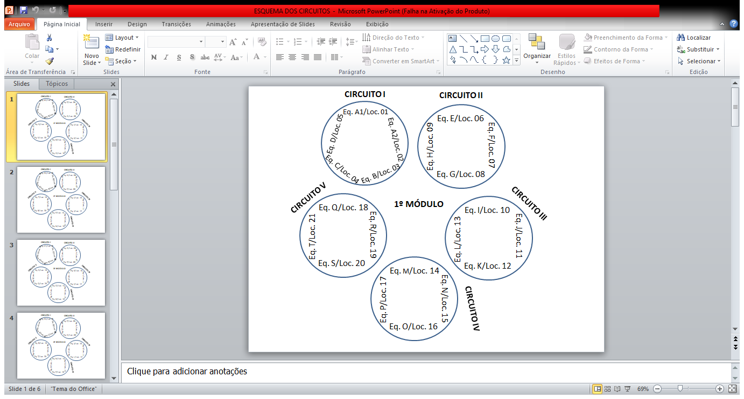 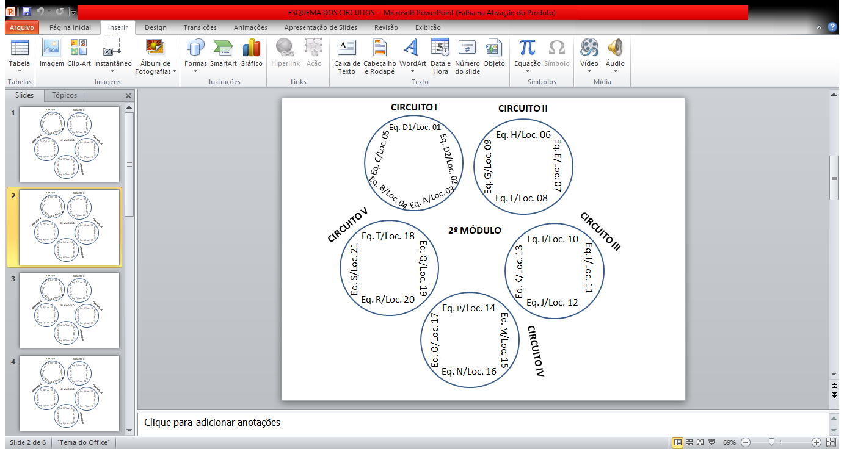

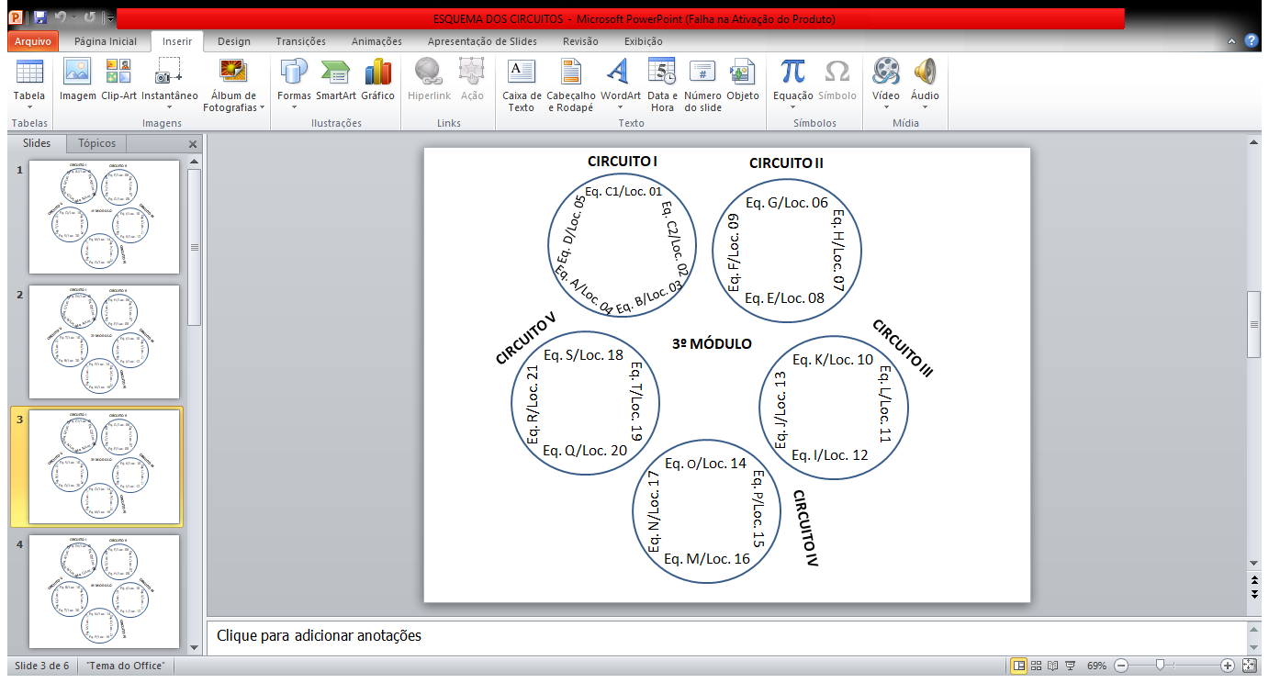 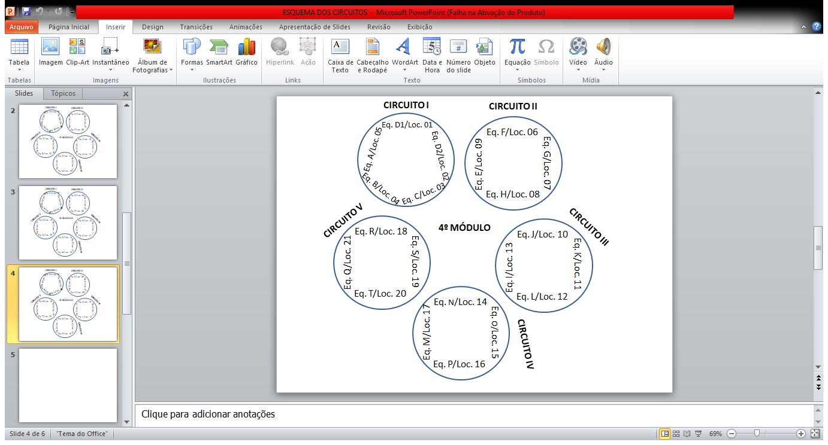

O ano letivo no SOME se dá em 04 (quatro) módulos. Cada equipe realiza um módulo em cada uma das 04 (quatro) localidades do circuito. Podemos relatar como exemplo a prática do circuito V. Temos genericamente as equipes A, B, C e D. No primeiro módulo a equipe A estará no Rio Xingu; a equipe B estará no Rio Sirituba; a equipe C estará no Rio Doce e a equipe D estará no Rio Panacuera. No segundo módulo a equipe B estará no Rio Xingu; a equipe C estará no Rio Sirituba; a equipe D estará no Rio Doce e a equipe A estará no Rio Panacuera. E seguem as equipes giram pelas localidades do referido circuito até que se completem todos os módulos e todas as localidades sintam-se contempladas com as disciplinas.

Quando dizemos que o sistema de rodízio dos professores pelos circuitos e pelas localidades causa justiça entre os professores é por compreender a uma prática de organização que cada circuito é formado por uma localidade perto da cidade, duas de média distância e outra de longa distância.

Ocorre também um giro dos grupos de equipes pelos circuitos. As 04 (quatro) equipes que estão no circuito III, por exemplo, neste ano, no ano seguinte passarão para o circuito IV e as 04 (quatro) equipes que estão no circuito IV, passarão para o circuito V, seguindo o ciclo. Dessa forma, caso siga o rodízio normalmente, um professor levará aproximadamente cinco anos para retornar a uma localidade.

Devido a todos esses rodízios que ocorrem temos um foto um tanto quanto intrigante, os alunos de uma localidade podem ficar aproximadamente dois anos para voltar a estudar uma determinada disciplina. Não ocorre com frequência e com todas as localidades ao mesmo tempo. Esse é o caso dos alunos de uma localidade que receberam um determinado grupo de disciplinas, no primeiro módulo de dado ano e esse mesmo grupo de disciplinas só seja ofertado no último módulo do ano seguinte.

Isso ocorre por não serem as mesmas equipes que estiveram na localidade num determinado ano que vão estar no ano seguinte e não haver uma definição de que o grupo de disciplinas que esteve numa localidade num ano e em um módulo, será o mesmo que estará naquela localidade, naquele mesmo módulo, no ano seguinte. No início do ano letivo as equipes sabem o circuito ao qual serão deslocadas, porém são deslocadas aleatoriamente pelas localidades, podendo gerar a situação acima. Se por um lado existem disciplinas que levam aproximadamente dois anos para os alunos de uma determinada localidade estudarem novamente, de outro lado existe a situação de os alunos de uma determinada localidade finalizarem o quarto e último módulo do ano letivo com um grupo de disciplinas e no ano letivo seguinte começarem o primeiro módulo com o mesmo grupo de disciplinas, ocorrendo dois módulos, um seguido do outro, do mesmo grupo de disciplinas.

Quando falamos em seguir o rodízio normalmente, é por que em muitos casos a direção da escola sede analisa casos particulares ou mesmo administrativos e muda membros das equipes, podendo um professor mudar de equipe e até mesmo de circuito, porém as estruturas básicas das equipes e dos circuitos têm mantidas.

No início do terceiro módulo do ano letivo de 2018, a escola sede em conjunto com a 3ª URE (Terceira Unidade Regional de Educação) fizeram alterações drásticas na lotação dos professores, fato que causou descontentamento visível pela desigualdade no trabalho. Isso provocou a ida à SEDUC de aproximadamente 80 (oitenta) professores para requererem a reorganização do modulo, voltando à organização anterior. Por motivo análogo, no início do ano letivo de 2020, uma média de 80 professores se deslocaram de Abaetetuba para a SEDUC, em Belém para requerer o rodízio das equipes pelos circuito, já que haviam travado-o, as equipes de um determinado circuito deveriam passar para outro circuito, cedendo espaço para outro grupo de equipes, isso não estava obedecendo-se.

Os professores não são postos em equipes de qualquer jeito, pois são formadas as equipes com professores de áreas afins. A reformulação do ensino médio prevê atualmente essa prática, porém o SOME de Abaetetuba já exerce bem antes dessa previsão, ano de 2010, por questões estruturais e melhor atender as localidades. Contudo, faz-se uns arranjos para otimizar as aulas das equipes e não faltarem disciplinas para os alunos. Um exemplo disso são as equipes de professores de Matemática e Física, incluem um professor de Educação Física.

. deslocamento e vivências

O SOME de Abaetetuba conta com um quadro de .......professores. Desses, ...... são residentes em Abaetetuba e ....... são de outros municípios como Belém, Ananindeua, Marituba, Igarapé Miri, Moju. Ainda desse total, ..... são efetivos do quadro da SEDUC e ....... são contratados por meio de PSE (Processo Seletivo Especial).

Os professores se utilizam de barcos fretados para chegar às comunidades nas localidades onde se encontram as escolas que atendem a alunos do SOME. De acordo com a conveniência financeira e do trabalho o professor pode ainda decidir por viajar de “freteiro” entre a cidade de Abaetetuba e a escola da localidade em que deve lecionar. Para se deslocar às localidades os professores precisam, em muitos casos, cruzar baias. Da experiências dos professores e dos ribeirinhos, tira-se que os meses de setembro e outubro de cada ano são de muita maresia, período que as ondas aumentam e intensificam-se. Nunca se teve relato de naufrágio de embarcação que conduzia professores, porém foram muitos os momentos de tensão em função das ondas marítimas. Percebe-se que os menos acostumados com as maresias antes de entrar para trabalhar no módulo costumam relatar com mais frequência e abismados as experiências passadas com as maresias.

Em uma parte das localidades, as casas que os professores moram ficam próximo à escola, na outra ficam afastadas, necessitando de transporte para se deslocar da casa para a escola e para voltar à casa, sendo responsabilidade do professor as conduções. A SEDUC orienta a disponibilidade do professor na localidade de segunda-feira a sexta-feira. Essa orientação faz-se necessária pelo motivo de os formadores não residirem na própria região das ilhas.

As casas onde os professores moram são alugadas e pagas pela SEDUC, os proprietários estabelecem contrato a cada seis meses. Já existiram situações de proprietários de casas ficarem até três anos sem receberem os pagamentos. Foram muitas vezes que os atrasos nos pagamento levaram os donos de casas a indisponibilizarem as mesmas para os professores, causando interrupção nas aulas por não ter a casa para poderem permanecer na localidade nos dias de aula.

A vivência é em grupo, que embora, no geral, tenham a mesma área de formação, a diversidade é muito grande: formas de pensar, agir, trabalhar, estudar, buscar formação continuada ou não, se alimentar, dormir, higienizar, conversar, debater, se relacionar, o professor precisa de uma boa dinâmica de convívio em grupos.

A vivência entre professores do SOME inicia quando aguardam o barco para viajarem à localidade. O porto da fábrica de gelo do Senhor Caninha é o ponto de encontro da maioria das equipes embarcando para ir às localidades, concentram-se lá por facilitar o embarque de suas mercadorias, compra de gelo para conservar os produtos perecíveis que serão usados pelos membros da equipe, facilidade de chegada em veículos com as mercadorias, os funcionários são muito agradáveis e nunca dizem que o professor não pode estar naquele local. Todo professor do SOME que viaja para as ilhas de Abaetetuba conhece esse porto.

O porto de embarque é um local de encontro de professores de outras equipes e por isso têm a possibilidade de se conhecerem, debaterem, muito rapidamente, assuntos do trabalho que envolva todos, anseios, magoas, devaneios, algo fora do SOME, tecer algumas estratégias, amigos conversam separadamente, rizadas são dadas entre todos, experiências são trocadas. Não é comum, mas já precisaram reunir lá mesmo buscando solução para alguns problemas coletivos dos professores e de alunos. Embora os professores tenham que se encontrar apenas no início da semana para viajarem, mas os preparativos começam logo no final de semana.

Por serem grupos de professores que partem da cidade de Abaetetuba para as localidades onde existem as escolas, não só as aulas são comuns, buscam comungar de tudo o que é possível na tentativa de facilitar a vivência longe do seio familiar. Por exemplo, o transporte coletivo das ilhas de Abaetetuba são os barcos freteiros, mas que têm os horários de 10:00h ou 11:00 para partir da cidade em direção à localidade e pela manhã uma parte dos professores já precisa estar em sala de aula para cumprirem suas carga horárias. Então fretam um barco para esse trajeto de ida na segunda feira e de volta no final da semana. Caso o transporte seja para apenas uma pessoa, o frete é um pouco mais barato do que para toda uma equipe de 4 a 8 pessoas, ainda assim não é vantagem financeira e nem do ponto de vista de se ter sempre mais pessoas com quem conversar, descontrair. No terceiro módulo de 2019, meses de setembro e outubro, equipe a qual pertenço esteve na localidade do Rio Caripetuba. O transporte para a equipe de 5 pessoas custava R$100,00, só ida, como eu estudava as disciplinas do mestrado nas segundas feiras e nas terças feiras, precisava fretar um barco para me transportar e pagava R$70,00, isso considerando uma negociação com o dono do barco!

Tudo o que se refere a alimentação, agua, pagamento de secretária (empregada doméstica), gás de cozinha, energia os custos são rateados entre os membros da equipe.

Para que seja possível se manter nos dias de trabalho na localidade os professores precisam distribuir as responsabilidades de levar para lá os insumos necessários para isso. Existem algumas categorias de insumos que não podem faltar: mercadorias provenientes de supermercado, proteínas, os legumes e temperos, água, gelo, frutas. Dificilmente ocorre de todos levarem compras que o valor de um coincida com os valores dos outros. Então se procede de tomar todos os valores gastos por cada professor com produtos de utilidade comum, somar e dividir pela quantidade de professores, gera uma constante que será o valor que cada membro da equipe deverá pagar. Os que levarem mercadorias num valor inferior à constante repassarão para o “contador” a diferença. E os que levarem mercadorias num valor superior à constante receberão a diferença de volta, valor proveniente dos membros que somaram em suas compras valores inferiores ao da constante.

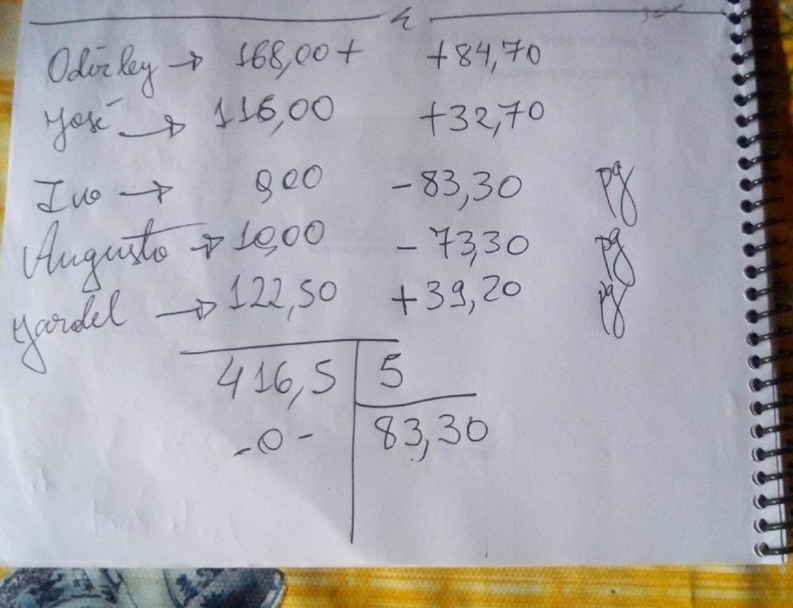

Foto: acervo do autor

Na imagem a cima temos uma nota real de gastos de minha equipe de trabalho no SOME. O número 83,30 é a constante referente a R$83,30 (oitenta e três reais e trinta centavos) que cada membro teve de pagar de despesas.

Não é incomum, algum membro da equipe somar zero em compras. Ocorre que caso alguém vá ter problemas em comprar algo, transfere-se para os outros as responsabilidades daquele.

Produtos de uso pessoal, geralmente, não se incluem nas despesas da equipe. Os professores costumam fazer de cinco a seis refeições, café da manhã, lanche da manhã, almoço, lanche da tarde, lanche após chegarem da escola no final da tarde, jantar. O café da manhã é consumido minutos antes de sair para a escola, o almoço costuma ser entre 11 horas e 11:10 horas o início, horário que permitirá um breve descanso para poder retornar à escola para as aulas da tarde.

A equipe decide na semana anterior quais produtos serão consumidos na semana seguinte e/ou decide em conversas em grupos de redes sociais no final de semana. Quase sempre se aceita propostas de alimentação diferenciada feita por membro da equipe.

Como os professores possuem carga horária que impossibilita de cozinhar a própria alimentação, contrata-se uma secretária da própria localidade para essa finalidade. O valor a ser pago é dividido entre todos os professores. Essa é mais uma prática que por ser em grupo facilita para todos.

. Práticas dos Professores

A SEDUC, orientada pela lei 7.806/2014, batizada como “a lei do SOME”, lota todos os professores com carga horária máxima de 200 horas/aulas mensais. Nem sempre na localidade existe carga horária suficiente ou que combine com horário das turmas para que todos os professores sejam lotados assim. Dessa forma, os que ficarem com menos de 200 horas/aulas em sala, terão suas carga horárias complementadas com carga horária de projeto. A carga horária de projeto compreende a que o professor fica livre para planejar e executar atividades que visem o incentivo a aprendizagem para qualquer membro da comunidade escolar.

. Peculiaridades dos Professores

Entre as atividades dos professores nos tempos vagos estão a prática de alguns jogos como baralho, dominó, bozó, dama, xadrez, futebol, bilharito.

Algumas equipes procedem aos registros dos resultados dos jogos. É comum, principalmente, para as equipes de matemática, o uso de sinais negativos para perdas e sinais positivos para ganhos. São utilizados cadernos, algum pedaço de tábua fixo em algum canto da casa.

. Processo de ensino e aprendizagem (estrutura didática pedagógico no some, capitulo 2) matérias, processo de avaliação, transporte de alunos (o plano educacional que tem o some, como acontece, e qual a proposta de elaboração do produto), encontrar a problemática (tem um plano mas não acontece por causas das peculiaridades que são próprias dos alunos) (ao desenvolver o projeto uma oportunidade é pegar as peculiaridades dos alunos que são suas vivencias e apresentar para trabalhar atividades com os alunos) plano pedagógico

O ensino e a aprendizagem dependem muito de toda a estrutura montada para funcionamento do SOME, a começar pelo transporte dos alunos, seguindo com a estruturação escolar, disponibilidade de professores, pessoal de apoio, merenda escolar. As aulas acontecem nos turnos da manhã, tarde e noite. Somente ocorre aulas no turno da noite nas localidades de Rio Itacuruçá, escola.......... e localidade do Rio Sirituba, escola .........

Em todas as localidades as turmas do ensino fundamental são distribuídas nos turnos da seguinte forma: os 6º e 8º estudam no turno da manhã e os 7º e 9º anos estudam no turno da tarde. As turmas do ensino médio não possuem uma regularidade de turno, ficam dispostas de acordo com a conveniência para a escola sede ou lotação dos professores. As localidades que possuem aulas à noite são somente para o ensino médio.

Para ministrar as aulas os professores fazem uso de quadros magnéticos, pinceis, livros didáticos do Programa Nacional do Livro Didático (PNLD), apostilas, vídeos, datashow, materiais concretos da própria localidade. Embora se utilize todos esses recursos, porém a frequência é muito abaixo do que é necessário, vários fatores influenciam para isso, entre eles estão:

- Muitos quadros magnéticos apresentam problemas e demoram a serem substituídos;

- Os livros didáticos são importantes no ensino, porém o acesso aos livros não é muito fácil, o Estado não manda entregá-los à escola de funcionamento do SOME, sendo transferido, a responsabilidade, mesmo que idiretamente, do transporte aos professores. Transferir responsabilidade é uma forma de dizer que caso o professor tenha que usar os livros em suas aulas vai precisar levá-los da escola sede para a localidade e quando o professor não o faz fica sem livros em suas aulas.

- Muitos professores tentam ministrar aulas com apostilas, porém pode se tornar muito caro tendo se tornado inviável sua utilização.

- O uso de vídeos e de datashow são muito prejudicados pela falta da energia elétrica ou a baixa qualidades da energia. Nos lugares onde não existe energia elétrica levada pela concessionária de energia no Pará faz-se uso de motores diesel que movem geradores de energia elétrica, tornando muito caro essa utilização. Em algumas localidades é utilizada energia da concessionária instalada pela responsabilidade direta e somente dos moradores, não seguindo as normas técnicas, chegando à comunidade energia elétrica com muita instabilidade, podendo causar mal funcionamento, queima de equipamentos ou até mesmo não funcionarem.

Processo de avaliação

O processo avaliativo no SOME segue o critério estabelecido pela SEDUC de ser duas avaliações com registros em diários de classe e após a segunda delas ocorrer aulas de recuperação seguidas de uma avaliação de recuperação. Cada professor executa suas atividades e fica livre para avaliar como melhor entender. Mas vale dizer que a prova se faz presente nesse processo assim como atividades de classe e extraclasse.

Transporte dos alunos

Para que muitos alunos cheguem às escolas do SOME é necessário fazerem uso do transporte escolar. O transporte escolar compreende a lanchas fornecidas pelo governo federal, do programa “Caminho da Escola” e barcos locados de ribeirinhos pelo governo municipal.

Logo cedo, por volta das 05:00h, na maioria das localidades, os barqueiros começam a embarcar os primeiros alunos, os que moram mais distantes da escola para estarem em sala por volta de 07:15h. As 11:00h as aulas são encerradas e os alunos retornam para suas casas. Os últimos a embarcarem são os primeiros a serem deixados em seu porto de referência, logo, os primeiros a embarcarem são os últimos a serem deixados em seus portos de referência.

Geralmente, logo que o último aluno do turno da manhã é deixado, o barqueiro começa a embarcar os alunos do turno da tarde para que as 13:15h já estejam na sala de aula. As 17:00h é o término das aulas desse turno e os barqueiros seguem para deixar os alunos em seus portos de referência.

Existem casos de dificuldades para a comunidade escolar conseguir um barqueiro interessado em receber para transportar os alunos. Os fatores giram em torno do baixo valor pago pela empresa licitada para prestar o serviço, algumas localidades não possuem o barco a disposição para isso, o registro de contribuição para a Previdência Social influencia negativamente na concessão dos benefícios dos segurados especiais da Previdência Social, pois são pescadores e agricultores que utilizam de tempo vago ou se valem da mão de obra de algum membro da família para buscar uma renda extra no trato ao transporte escolar.

CAPÍTULO 3: vivências do ribeirinho

. Seu Gildo, quem é?

O nosso pesquisado é o meu pai, o senhor Gildo Rodrigues da Costa, 67 anos, viúvo de Domingas Rodrigues da Costa, pai de dez filhos, aposentado especial da previdência social, nascido e criado na região das ilhas do município de Abaetetuba-pa, mais especificamente na comunidade Sagrado Coração de Jesus do Rio Genipauba. Em sua adolescência encontrou muita dificuldade para ter acesso a estudos. Conta que é alfabetizado desde adolescente, porém estudou apenas seis meses e que a participação em atividades de comunidades eclesiais de base da igreja católica contribuíram muito com seu desenvolvimento na leitura, na escrita e com seu desenvolvimento pessoal. Senhor Gildo sempre trabalhou com vários tipos de pescas artesanais como tapagem de igarapés, encontro de águas, gapuia, pesca com caniço, pesca com linha de mão, pesca de lancear, pesca com rede de malhar, pesca de perequerar, pesca de taboca, pesca de mutá. Ele em momentos específicos caçava. Diz serem específicos por depender de não cair chuva, do movimento das marés, da saída e o pôr da lua. Era agricultor na produção de mandioca, milho, principalmente de açaí. Senhor Gildo era extrativista de miriti, sempre manteve as arvores de miritizeiros preservadas para se aproveitar dos frutos para alimentar a família e pessoas da comunidade. Do ano de 1978 ao ano de 1988 trabalhou em engenho na produção de cachaça, parte do período em que Abaetetuba ficou conhecida como a cidade da cachaça pela produção em alta escala e altíssima qualidade do produto. Naquele tempo a produção da cachaça era a base da economia do município de Abaetetuba.

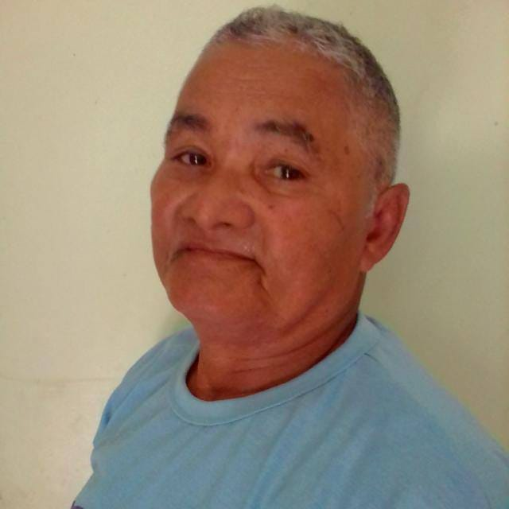

**Foto 04**: Senhor Gildo, morador da comunidade

do Rio Genipauba (fonte: acervo do autor)

Ele que nesse período, mesmo tendo que trabalhar em um engenho de produção de cachaça, fazia todas as outras atividades citadas acima. Conta ter sido muitas as vezes que buzinavam no engenho ao qual trabalhava sinalizando o início do intervalo para o almoço, as 11:00h, ele caminhava rápido em um caminho por volta de dez minutos até chegar em sua casa. Pegava o material de pesca, caniço, linha. Em uma pequena canoa, munido de camarão para isca, já solicitado a um dos filhos que pegasse num igarapé, ia pescar. Em menos de uma hora já estava de volta em sua casa com bastante peixe se conseguisse encontrar os cardumes, e bem antes de uma hora de tempo, quase sem peixes, no caso de não conseguir identificar o local dos cardumes, almoçava para as 13:00h estar de volta ao trabalho do engenho.

. Como vai contribuir com a pesquisa?

. Porque ele foi escolhido?

Seu Gildo foi escolhido para ser o pesquisado deste trabalho por eu entender o quanto ele poderia contribuir com este trabalho através de suas experiências, pelas habilidades que sempre presenciei ter para buscar solucionar os mais diversos problemas do dia-a-dia priorizando as possibilidades locais e com isso ensinava a meus irmãos e a mim. Também por eu considerar que ele contribui muito para a disseminação das práticas culturais que os moradores da região das ilhas de Abaetetuba a muito tempo comungam, por sempre residir na região das ilhas, fazer questão de se sentir parte dessa região de Abaetetuba, por trazer em sua bagagem muito conhecimento cultural que contribui com a vida ribeirinha e todas essas características eu entender que podem contribuir muito com o processo de ensino aprendizagem dos alunos.

SABERES RIBEIRINHOS

- Porto de miritizeiro

Na região das ilhas de Abaetetuba podemos perceber em várias das práticas ribeirinhas o uso de estratégias para resolver problemas cotidianos. Uma dessas práticas é a construção de portos de miritizeiro, identificados como pequenos portos construídos de miritizeiro, desde a escolha do vegetal adequado até a utilização do porto em suas mais diversas finalidades como embarque e desembarque de pessoas e mercadorias, acesso a áreas de trabalho, igrejas, casas, escolas, campos de futebol, centros de lazer e outros. Portanto, vamos investigar as práticas ribeirinhas e as narrativas dos ribeirinhos com o intuito de encontrar elementos que possam contribuir com o ensino de matemática de alunos da região das ilhas de Abaetetuba e na tentativa de contribuir com a solução do problema que alunos do ensino básico não conseguem relacionar objetos matemáticos estudados em sala de aula com as práticas do seu cotidiano.

O miritizeiro tem como nome científico Mauritia flexuosa L. f., pode ser encontrado em toda a região amazônica, Colômbia, Venezuela, Guianas, Equador, Peru, Brasil e Bolívia (Henderson et al., 1995). Nos estados brasileiros podemos encontrar no Amazonas, Bahia, Ceará, Goiás, Maranhão, Pará, Piauí, São Paulo, Tocantins e Mato Grosso do Sul. Fora da região amazônica pode ser encontrado nas baixadas úmidas de áreas de cerrado do Brasil central (Lorenzi, 2002). (pag 13 da dissertação). O miritizeiro possui tronco cilíndrico com diâmetro entre 30cm e 60cm, podendo atingir entre 20m e 35m de comprimento, não é de grande porte, mas de envergadura elevada, por essa razão é facilmente identificado e se destaca na floresta onde existe. Comumente encontrado nas áreas alagadas como várzeas, igapós, beira de rios, igarapés e muito pouca quantidade em área de terre firme 9(Cavalcante, 1996) pag 12 da dissertação. Em Abaetetuba, mais especificamente na zona rural do município, os ribeirinhos utilizam-se de todas as partes desse vegetal. As folhas são usadas em coberturas de casas, plantações, produtos, fazer artesanatos, cestos, tala para orientar fogos de artifício artesanais, cordas, fibras; dos Pecíolos, braços do miriti, é feito uma enorme variedade de artesanato como os brinquedos de miriti, tipiti, abano, rasa, paneiro, gaiola, alçapão; mundé que é uma espécie de armadilha para caça. O tronco do miritizeiro que possui formato cilíndrico é usado na construção de pequenos portos para facilitar o acesso de pessoas e animais a áreas de serviços, plantações, igrejas, escolas, residências, áreas de lazer, embarque e desembarque de diversos materiais.

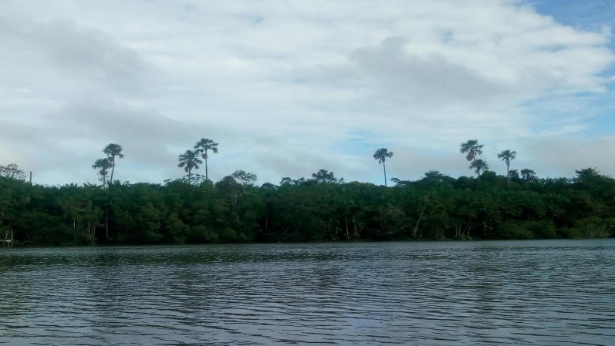 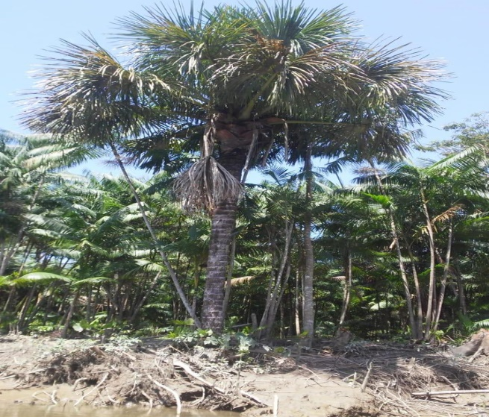

**Foto 01**: Em destaque miritizeiros compondo **Foto 02**: Miritizeiro (fonte: Jaime Costa)

Vegetação mais alta. (fonte: acervo do autor)

A estrutura resistente de raízes, fixa o miritizeiro no solo dificultando seu tombo. Dificilmente vê-se na floresta uma arvore dessa virada por motivo de fragilidade em sua estrutura de fixação no solo. Em se tratando de efeitos como os causados pela erosão, não podemos afirmar o mesmo, tem sido cada vez mais fácil se deparar com uma arvore de miritizeiro caída por essa razão.

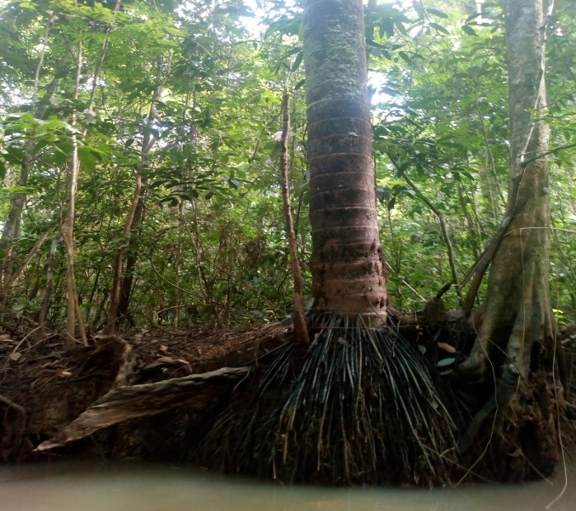

**Foto 03**: Vegetal sob efeitos causados pela erosão.

(fonte: acervo do autor)

Neste momento, nosso diálogo com senhor Gildo ocorre em torno do miritizeiro. Ao pedir para ele falar sobre as utilidades do miritizeiro, foi logo afirmando:

_ José, do miritizeiro tende a se aproveitar tudo: o grelo, estrutura do miritizeiro que vai formar a folha mais nova, é usado na confecção de artesanatos, cordas, fibras. A folha madura usamos para fazer coberturas feitas de palha. A folha seca de árvores adultas tem tala que é utilizada na fabricação de fogos de artifícios artesanais para orientá-los na subida.

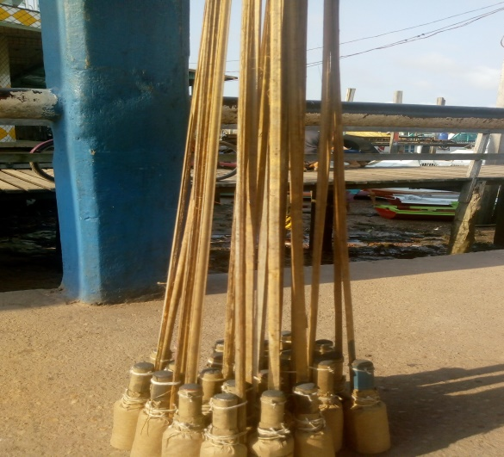

**Foto 05**: Fogos de artifícies artesanais chamados de

foguete (fonte: acervo do autor)

_ Pai, e os fogos de artifícios, fale-me um pouco sobre eles e da sua utilidade.

_ tem diminuído bastante o uso e a produção deles nessa região por motivo de orientação a segurança para evitar acidentes com foguetes e também pela redução dos preços dos fogos industrializados. A gente já não encontra muitos produtores desses foguetes, tem diminuído a quantidade deles. O foguete...

Nesse momento eu o interrompi:

_ então os fogos de artifícios, esses artesanais, são tratados por vocês daqui da região como foguete?

_ sim, esses são chamados de foguetes por nós.

_ quando lhe interrompi estava falando do foguete...

_ eu estava dizendo que o foguete é usado para animar, sinalizar e dar um ar convidativo às pessoas para os eventos como festas num geral e principalmente de festejos de santos das nossas comunidades e de santos que são venerados por alguma família nas nossas comunidades. São usados também na cidade em todos os eventos possíveis, mas como já falei, tem reduzido bastante o uso do foguete.

_ como o senhor está me fazendo relatando por partes do miritizeiro, fale-me agora de outra parte.

_ deixa eu te falar do braço do miriti. Dele se extrai a tala para fazer artesanatos, abanos, recipientes como paneiros, tipitis. O braço do miriti, depois de tirado a tala, é usado como principal ingrediente da matéria prima usado na produção dos famosos artesanatos de brinquedos de miriti, comumente vendido durante o festejo do círio de Nossa Senhora de Nazaré em Belém do Pará.

_ em que tem sido usado o brinquedo de miriti?

_ o artesanato de miriti tem servido, principalmente, para brincar e decorar espaços como casas, escritórios e outros.

_ é só pelo círio de nossa senhora de Nazaré em Belém quem se divulgado a produção de brinquedos de miriti?

Tem outros momentos, aqui no nosso município tem ocorrido todo ano o miritifest que é um evento para vender e divulgar essa parte da cultura nossa que é o brinquedo de miriti. Nesse evento você pode encontrar tudo de miriti, não só os brinquedos, os produtos como doce, mingau, licor, bolo, tipiti, peneiras você pode encontrar lá. Esse é um momento importante de divulgação dessa nossa cultura, agente encontra lá pessoas de Abaetetuba mesmo, dos municípios vizinhos, de outros estados e até do estrangeiro, algumas coisas ainda passam na televisão.

_ agora me fale da importância e o que o senhor quiser me falar do fruto do miritizeiro, o miriti.

_ O fruto do miritizeiro que nós chamamos de miriti, é usado numa gama de possibilidades. Entre as possibilidades podemos citar fazer bolos, mingaus, pudins, sucos. Também serve de alimento pra peixes, porcos. Do óleo extraído da fruta são feito cosméticos.

_ pai, como o senhor faz para conseguir o fruto, o miriti?

_ em primeiro lugar quero te dizer que para ter miriti precisamos ter os miritizeiros e sabendo disso e da necessidade de manter as arvores no mato eu não derrubo, pois sei que só assim ela vai poder produzir para mim. Depois, não precisamos plantar o miritizeiro, tem sido suficiente não derrubar os que nascem pelo meio do açaizal, pela beira dos igarapés e por onde ele nascer, de lá ele dá os frutos que basta ir com o paneiro e juntar de baixo da arvore.

_ ele nasce sem ter que plantar?

_ sim.

_ o senhor não precisa dar nenhuma espalhadinha nas sementes pelos arredores?

_ não, não precisa, tem muitas coisas da natureza que se encarregam disso, e quem melhor como a água da maré que arrasta para muito longe e para muitos lugares, os animais silvestres que se alimentam do miriti, saem carregando mato a dentro e espalham por muitos lugares? Nem todos grelam, mas os que grelam em nossa região, são suficientes.

_ bora falar da arvore miritizeiro, aquele corpo de formato cilíndrico, grande que inclusive o senhor tem um aqui no porto da sua casa.

_ independente de qualquer coisa, ele é conhecido aqui por miritizeiro mesmo. É muito utilizado para fazer as estivas e os nossos portos de miritizeiro. Após apodrecer, o miritizeiro produz um tipo de terra que é usado na produção de adubo para ser utilizado na adubação orgânica de plantas.

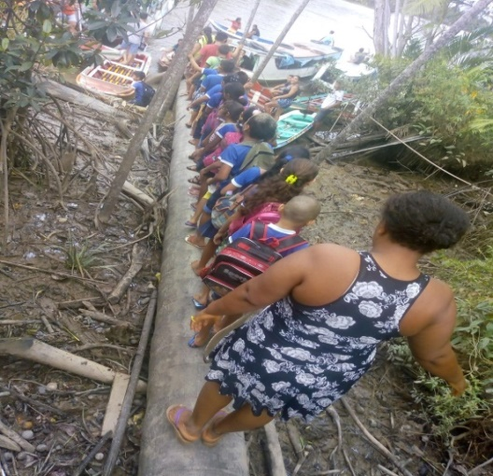

**Foto 06**: Porto da escola São Francisco de

Assis no Rio da Prata (fonte: acervo do autor).

Senhor Gildo nos relata que suas atividades práticas na construção do porto de miritizeiros iniciam com a escolha da arvore adequada para a construção. O vegetal adequado seria o mais maduro possível, portanto o mais antigo que ele possa encontrar, mas diz existir outros fatores importantes a serem considerados, entre eles estão o uso sustentável da população de miritizeiros. Decidir pelos mais antigos indica fazer uso de uma árvore que logo morrerá. Não é suficiente ser antigo, precisa, além disso, ser as que nunca dão frutos, chamados por ele de “miritizeiros machos” ou os que já produziram e não produzem mais ou produzem pouco miriti, precisa estar em local de fácil remoção.

_ diga-me mais sobre o processo para fazer o porto de miritizeiro

_ José, tudo começa com a escolha do miritizeiro certo. Para pegar esse miritizeiro certo precisa levar em conta algumas coisas, entre elas está escolher uma arvore velha porque ela vai estar bem madura e vai durar mais tempo para poder se estragar e não prestar mais para andar em cima dela. A árvore velha já não produz quase fruto. Se for uma arvore macho é melhor por ela não produzir fruto. Uma arvore velha já não vai demorar muito para morrer, não que tenha uma vida curta. Geralmente precisa ser uma arvore grande e sempre se aproveita a parte do pé para poder ter mais durabilidade.

_ a parte do pé é a mais importante para fazer o porto!?

_ isso, a parte do pé é mais dura, mais resistente a baques e as ações da natureza como o sol e a água. Olha, o miritizeiro aqui do porto já está bem baqueado.

_ vamos dar uma olhada lá!?

_ bora

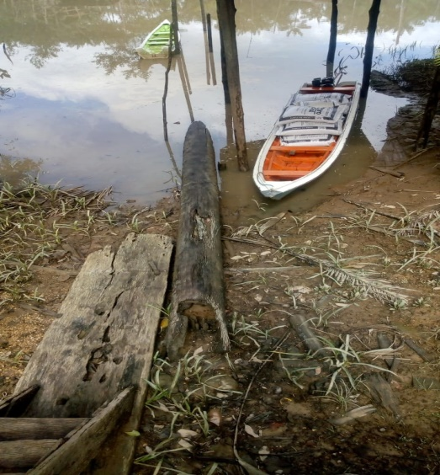

Foto

_ é, já está bem estragado!

_ sim, está. Estou preocupado porque a parte onde ele estraga ficam uns estrepes para fora que podem entrar no pé de alguém andando aí. Mas eu já tenho outro para substituir esse.

_ o senhor já escolheu um para derrubar?

_ já, eu já escolhi, já cortei e já trouxe.

Embora ele já tenha feito muito desses serviços, foi-me de um susto enorme. Meu pai já está com 69 anos de idade e passou ha algum tempo por uma cirurgia na coluna lombar. Mesmo assim cortou o vegetal com machado e levou para próximo da casa.

_ já trouxe?

_ já!

_ rapaz, mas o senhor mesmo! Onde está o miritizeiro?

_ está aí ao lado, no igarapé!

_ o senhor pode ir lá comigo?

_ posso, vamos lá!

No caminho pude ir fazendo outras perguntas:

_ o senhor sabe me dizer quantos anos durou esse miritizeiro que o senhor tem no porto da sua casa?

_ olha, esse tem uns 30 anos no porto!

_ todos os miritizeiros duram esse tempo?

_ é aquilo que te falei, bem maduro, com uma idade boa ele dura muito, mas não é só isso. Tem um tipo de besouro que quando o miritizeiro fica em um local seco, com pouca água, ele fura todo o miritizeiro e vai durar menos, os miritizeiros que ficam nas estivas que são em cima da terra e em lugares mais secos, costumam durar menos por isso.

_ então a durabilidade do miritizeiro no porto pode ter que depender também do local onde ele vai ficar?

_ sim, quanto mais dentro da água ele ficar menos o besouro vai furar e ele vai durar mais!

_ esse aí durou bastante!

-durou, mas ele ficou uns meses boiando, depois sentou, ficou na lama, no molhado, na água, aí o besouro não atacou.

_ chegamos!

_ é esse aí

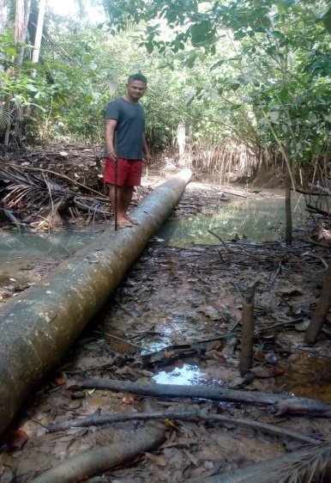

Foto: Gilda Costa

_ é bem grande esse!

_ era maior!

_ eu medi o comprimento, tem dezessete metros!

_ ele era maior, tive que tirar um pedaço do lado da rama, para ficar a parte do pé que é mais resistente e é provável que cortarei mais do lado da rama no momento que for colocar no porto caso a ponta fique muito fora levando risco de se chocar com os barcos que passam no rio.

_ mas o senhor não vai deixá-lo no fundo?

_ como ele está novo de derrubado, vai boiar. Só depois, com uns meses ele vai começar a afundar. Se eu prender ele com a maré seca, ele fica lá no fundo, mas isso não me interessa agora.

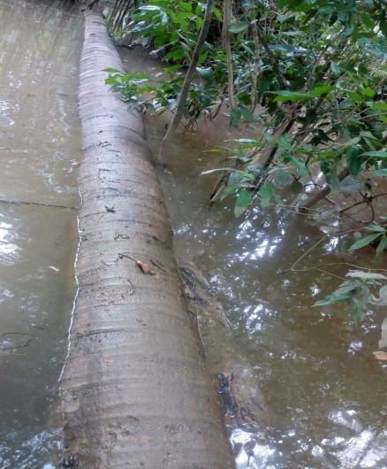

Foto: acervo do autor

De volta em casa.

_ o senhor estava me falando dos procedimentos para fazer o porto de miritizeiro e acabamos indo ver o miritizeiro que o senhor tirou no mato, o senhor pode continuar?

_ pois é, além de escolher a boa arvore precisamos ver o lugar que ela está. Como ela é uma arvore muito comprida, muito pesada, é necessário que ela esteja em um lugar que ao derrubar caia onde a água da maré chegue para poder puxar a arvore pela água da maré. Tem que se atentar também para quando a maré chegará, pode demorar muito tempo para chegar lá, pois nem toda maré pode dar para tirar ele do local onde cair. Precisa ter prática para derrubar, as vezes o miritizeiro está na beira do igarapé ou do rio, mas quem derruba precisa dar um jeito de fazer cair para onde a água está ou que quando a maré crescer vai dar lá, caso caia para onde maré não chegará, vai ser difícil tirar o miritizeiro de lá.

_ e o transporte dele pelo rio ou igarapé?

_ precisa saber conduzir ele também. Como ele é comprido e os igarapés estreitos com curvas, as pontas vão batendo e pode até ficar preso devido o peso da maré e nem conseguir tirar naquela maré, deixando de concluir aquela parte do trabalho e dificultando a passagem de outras pessoas por ali.

_ qual o próximo passo?

_ o miritizeiro já estando ao lado onde vai ser construído o porto, é necessário fazer o ouvido do miritizeiro que é um buraco na parte do pé dele, distante da ponta um palmo e meio a dois palmos, é nele que se vai enfiar uma vara que será fixada no ponto onde se quer deixar o miritizeiro. Essa vara vai ser a principal ferramenta de fixação do miritizeiro no porto.

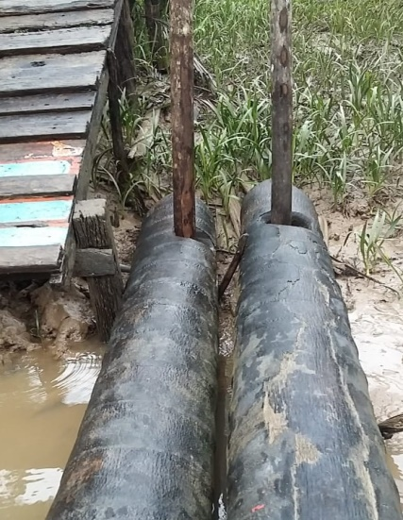

Fonte: acervo do autor

_ e se não colocar essa vara no ouvido do miritizeiro?

_ como eu te falei, é a principal ferramenta pra prender ele no lugar que você quer que ele fique, caso não coloque a vara vai ter que colocar algo, porém a vara tem sido a melhor opção. Ao subir da maré o miritizeiro desliza na vara permanecendo preso e se mantendo no mesmo local, ao baixar a maré o miritizeiro desliza a vara permanecendo no local, caso se coloque uma corda, por exemplo, dificilmente ele vai se manter no local e se não colocar nada, o miritizeiro vai fugir dali!

_ se for corda, ainda tem um custo com corda!

_ isso mesmo, a vara é só ir ali no mato e tirar uma e pronto, não tenho custo nenhum e ainda me será melhor a função que ela vai fazer!

_ e a vara, precisa de algo especial na escolha de qual cortar?

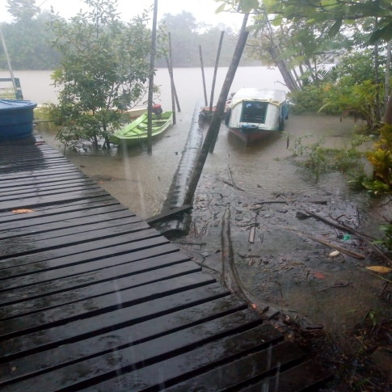

**Foto 07**: Porto da escola São Francisco de Assis

do Rio da Prata (fonte: acervo do autor)

Na foto acima vemos o porto da escola São Francisco de Assis do Rio da Prata região das ilhas de Abaetetuba-pa. Nela retratado o “ouvido”, buraco, onde se inseriu uma vara com o objetivo de manter o miritizeiro naquele mesmo local, sem que a força da maré interfira em sua localização. A escolha dessa vara segue alguns critérios que entre eles estão o fator custo financeiro e fácil acesso. Para isso, no caso, geralmente se utiliza o pedaço de uma árvore de açaizeiro por ser abundante na região, por ser muito rápido para repor outra na natureza e pelo fato de o açaizeiro possuir uma pequena maleabilidade suficiente para ele ser bem resistente e não quebrar com o movimento e a força exercida pelo miritizeiro devido o movimento das marés.

_ nós já estamos acostumados a usar um pedaço de açaizeiro porque o açaizeiro tem em todo lugar e ele tem uma pequena flexibilidade que é suficiente para quando o peso da maré foçar ele vergar um pouco, mas não quebrar.

_ essa vara tem algum nome que vocês atribuem a ela?

_ na hora de fazer o porto a gente coloca umas varas ao lado do miritizeiro para quando a água crescer ele subir e quando a água descer ele descer sem sair da posição que queremos. Essas varas são chamadas de maral, então a vara que fica enfiada no ouvido do miritizeiro é um maral que serve para prender o miritizeiro no lugar que quero que ele fique, com a diferença para os outros que ele é o que fica enfiado no ouvido, aí é comum chamarmos de “maral do ouvido do miritizeiro”.

_ caso eu queira pedir para o senhor amarrar a corda da canoa nesse maral, como devo lhe dizer?

_ então tu já sabe que os marais servem para atracar as embarcações. Mas olha, amarrar a corda da canoa nesse maral pode não ser um bom negócio a depender da situação. Possa que você amarre em um local e o miritizeiro subir com a maré e a corda prender no ouvido e ser difícil de tirar de lá, podendo ter que cortar a corda. Mas supondo que não tenha problemas, como em alguns momentos não se tem, tu pode pedir para eu amarrar a canoa no maral do ouvido do miritizeiro, pode pedir pra eu amarrar a canoa no maral mais de terra, tu pode pedir para amarrar a canoa no primeiro maral, todas essas formas quem mora por aqui vai te compreender.

O miritizeiro mais antigo e maduro é escolhido por ter maior durabilidade, seu pé é altamente resistente a impactos, já que será necessário fazer nele um buraco chamado de “ouvido” para a finalidade de atracá-lo ao ponto desejado do porto.

_ o ouvido do miritizeiro, pode ser um buraco qualquer?

_ qualquer buraco não pode ser. Precisa ser um buraco um pouco maior que a grossura da vara que vai se por lá. Tu precisa lembrar que a vara vai ficar reta ou poder vergar só um pouquinho. Como a beira do rio é descida o miritizeiro vai inclinar e se não for maior o ouvido como estou falando, o miritizeiro vai quebrar a vara ou ele pode ficar pendurado na parte do pé dele.

É possível, através da foto, observarmos que a vara forma um ângulo com o miritizeiro. Caso a vara do ouvido do miritizeiro seja ortogonal, com a maré alta, formará um ângulo reto com o miritizeiro, passando a ficar perpendiculares. Ao passar que a maré baixa, de tal forma que a ponta do miritizeiro começa a tocar no solo, o ângulo passa a ser obtuso.

O senhor Gildo afirma que esse movimento dos ângulos só é possível porque se busca fazer um ouvido largo com espaço não somente para o miritizeiro percorrer a vara, mas também para ele poder se movimentar para frente e para trás. Em situação em que o ouvido não é construído nas condições a cima, pode ocorrer de não ser possível a movimentação para os ângulos obtusos, ocasionando o rompimento da vara e em alguns casos o favorecimento de acidentes com pessoas e bens como os meios de transportes que no porto estiverem atracados.

Importante a verificação do fato de o miritizeiro possuir o formato cilíndrico, quando ele boia na agua, caso não tenha nenhum ponto de apoio como a vara no ouvido, qualquer pessoa, ao pisar, ele rolará sob seus pés sendo muito difícil o equilíbrio dessa pessoa.

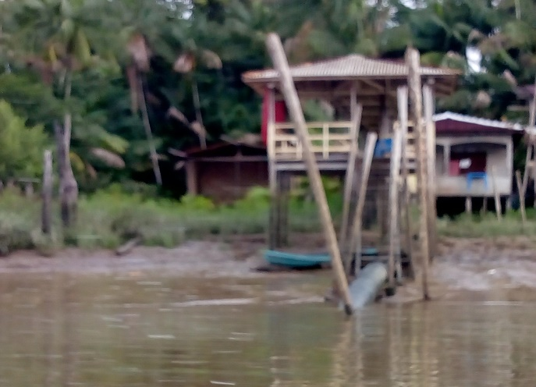

**Foto 08**: Porto de residência com ponte convencional

Auxiliada por porto de miritizeiro (fonte: acervo do autor)

Vemos na foto acima que a residência possui uma ponte convencional, mesmo assim foi necessário o auxílio de uma ponte de miritizeiro. Nos momentos de maré baixa não é possível acessar a ponte convencional para embarque e desembarque sem a ponte de miritizeiro.

- pesqueiro

- plantio de açaí

- construção de barcos

(Incluir os outros que podem ser destacados)

Colocar aquela lista de temas, fazendo só apresentação breve dos temas.

- Prática de andar e navegar no escuro

- produção e uso do tipiti

- o engenho e sua história em Abaetetuba

- tipos de pescas artesanais

- o processo de plantação do açaí nativo

- a caçada orientada pela saída e o por da lua

- cuidados com a chuva que cai na reponta e na preamar

- tabatinga: o cimento que não pega fogo

- o açaí amassado é mais gostoso que o batido

- remansos, água correndo contra a maré

-

CAPÍTULO 3: Produções acadêmicas sobre o tema

- A Educação Matemática

Para Vergani (2007) é desde a Grécia Clássica que a matemática ocupa o núcleo dos programas escolares de forma obrigatória de um modelo de pensamento lógico, núcleo este que não chega a ser ocupado pela maioria das outras disciplinas do currículo escolar. Considera indiscutível sua beleza, seu rigor estético, dependendo da teoria que a torna robusta. Contudo, a inquietude do pensamento paira sobre quais pessoas podem ter acesso a essa matemática as suas belas formas? Não chega nem de perto do alcance tomado pelas artes na sociedade, mesmo estas ocupando as margens dos currículos estudados em sala de aula. A ideia de exclusão social é mais nítida para a grande massa dos alunos. “No que diz respeito à utilidade, nos perguntamos a quem servirá esta “utilidade” que se transformou em filtro de seleção social, ou prova de competição na corrida ao “sucesso” que é sinônimo de “poder”.” (Vergani, 2007, pag. 27). Vergani ainda orienta a importância do conhecimento ligado à realização humana.

Há uma ética associada ao conhecimento matemático, cuja prática é guiada pelo conhecimento de nós próprios, pela diluição das barreiras entre indivíduos, pela construção de uma “harmonia ancorada em respeito, solidariedade e cooperação”. Daí que os estudantes sejam sempre mais importantes do que currículos ou métodos de ensino; que o conhecimento não possa ser dissociado da plenitude humana nem do aluno nem do formador (Vergani, 2007, pag. 32).

D’Ambrosio comunga da percepção de Vergani quanto a importância do bem estar de quem aprende e de quem ensina. A pesar de enfatizar que o “currículo é a estratégia da ação educativa” (D’Ambrosio, 2018, pag. 63), ele tece uma crítica a uma preocupante realidade de que “ao longo da história, o currículo é organizado como reflexo das prioridades nacionais e do interesse dos grupos que estão no poder”. (D’Ambrosio, 2018, pag. 63).

Freire (1987) não se distancia do descrito por Vergani quando dialoga sobre a importância do aluno não ser um depósito onde o professor coloca o conhecimento, em que trata de educação bancária, mas um ser em constante processo formativo. Visto isso, é imperativo que o educando não tenha sua existência minimizada em relação a currículos e métodos de ensino.

D’Ambrosio, também, volta-se a expor sobre a importância do atrelamento do conhecimento à plenitude humana.

Uma boa educação não será avaliada pelo conteúdo ensinado pelo professor e aprendido pelo aluno. O desgastado paradigma educacional sintetizado no binômio “ensino-aprendizagem”, verificado por avaliações inidôneas, é insustentável. Espera-se que a educação possibilite, ao educando, a aquisição e utilização dos instrumentos comunicativos, analíticos e materiais que são essenciais para o exercício de todos os direitos e deveres intrínsecos à cidadania. (D’Ambrosio, 2018, pag. 66).

Nesse mesmo sentido, Freire (1996) propõe que o educador seja o ser humanista com uma prática problematizadora, conduzindo o aluno a participar, refletir, questionar e que “sua ação, indentificando-se, desde logo, com a dos educandos, deve orientar-se no sentido da humanização de ambos. Do pensar autêntico e não no sentido da doação, da entrega do saber”. (Freire, 1996, pag. 40)

- A Etnomatemática

A busca pela sobrevivência do indivíduo e a de sua espécie faz ele recorre aos recursos da natureza e outro da sua espécie para procriar, macho/fêmea. A espécie humana tende a procurar outro que comungue de comportamentos, ideias, objetivos semelhantes capazes de os manterem associados e em sociedade. (D’Ambrosio, 2018, pag. 18).

Ao pertencimento de indivíduos a uma determinada cultura D’Anbrosio disciplina que:

Ao reconhecer que os indivíduos de uma nação, de uma comunidade, de um grupo compartilham seus conhecimentos, tais como a linguagem, os sistemas de explicações, os mitos e cultos, a culinária e os costumes, e têm seus comportamentos compatibilizados e subordinados a sistemas de valores acordados pelo grupo, dizemos que esses indivíduos pertencem a uma cultura. (D’Ambrosio, 2018, pag. 19).

A dinâmica cultural é tão grande e diversificada que D’Ambrosio (2018) nos leva a reflexão da grande possibilidade de equivoco em afirmarmos ocorrer a “morte” de uma cultura ou mesmo esta ficar inalterada, parada. Para ele, a cultura está em constante mudanças. “Uma dinâmica de interação que está sempre presente no encontro de indivíduos faz com que não se possa falar com precisão em culturas, finais ou estanques. Culturas estão em incessante transformação, obedecendo ao que podemos chamar uma dinâmica cultural”. (D’Ambrosio, 2018, pag. 19). Ainda afirma que assim como o comportamento e o conhecimento, as maneiras de saber e fazer estão em permanente interação.

Segundo D’Ambrosio, a “Etnomatemática é um programa de pesquisa em historia e filosofia da matemática, com obvias implicações pedagógicas”. (D’Ambrosio, 2018, pag. 27). Ao insistir com a denominação pretende deixar evidente que não se trata de uma outra matemática e sim se tratar de entender a aventura da espécie humana em busca de conhecimentos e na adoção de comportamentos. Quanto ao surgimento da Etnomatemática, as evidencias apontam que ocorreu há aproximadamente dois milhões de anos com a utilização de pedra lascada para descarnar caças. Um trabalho de José Carlos Borsato, de construção de horta caseira, voltado a educação, é um dos primeiros em Etnomatemática como prática pedagógica. D’Ambrosio (2018).

A cultura, que é o conjunto de comportamentos compatibilizados e de conhecimentos compartilhados, inclui valores. Numa mesma cultura, os indivíduos dão as mesmas explicações e utilizam os mesmos instrumentos materiais e intelectuais no seu dia-a-dia. O conjunto desses conhecimentos se manifesta nas maneiras, nos modos, nas habilidades, nas artes, nas técnicas, nas ticas de lidar com o ambiente, de entender e explicar fatos e fenômenos, de ensinar e compartilhar tudo isso, que é o matema próprio ao grupo, à comunidade, ao etno. Isto é, na sua Etnomatemática. (D’Ambrosio, 2018, pag. 36)

Vergani se volta ao dever da escola de não aceitar que o ser humano seja desligado, desatrelado de sua cultura, sendo muito importe na formação do aluno, pois este estará confiante na importância do que aprende.

O valor utilitário é o único que tem se levado em conta neste século, em detrimento dos valores culturais, sociais, estéticos e formativos (no sentido do desenvolvimento da consciência/identidade pessoal). A escola não poderá continuar a ignorar/desprezar a indissociabilidade do homem/cultura: é nela que a criança funda a sua dignidade, a confiança no seu saber, o valor da sua experiência e do seu processo singular de autonomia.(Vergani, 2007, pag. 27).

Freire destacará, também, a importância dos saberes e práticas cotidianas serem consideradas na formação do aluno.

... pensar certo coloca ao professor ou, mais amplamente, à escola, o dever de não só respeitar os saberes com que os educandos, sobretudo os das classes populares, chegam a ela – saberes socialmente construídos na prática comunitária – mais também, como a mais de trinta anos venho sugerindo, discutir com os alunos a razão de ser de alguns desses saberes em relação com o ensino dos conteúdos (Freire, 1996, pag. 15).

Barros (2004) defende uma relação do conhecimento matemático com elementos culturais do contexto de vida do aluno, tomado como recursos de “linguagem, torna-se um recurso fundamental no exercício de leitura da realidade, voltadas à elaboração de soluções aos problemas cotidianos na caminhada pela melhoria da qualidade de vida”. (Barros, 2004, pag. 32)

Trabalhos relacionados a pesquisa

. Levantamento de trabalhos feitos sobre o some com o tema.

- Odirley

- Marcos formigosa

- Isabel Lucena

- Verena

- Daniela

- (ver outros que já tenham sido feitos na base da CAPES)

Descrever os critérios que utilizou para fazer o levantamento do material.

CAPÍTULO 4: as vivências e os conceitos matemáticos

Ver a proposta de Vergani para a organização do currículo.

VIVÊNCIAS X CONTEÚDOS

Apresentar os elementos teóricos que dão suporte a proposta.

- Vergani:

. Evidenciar a identidade dois alunos, educadores e da comunidade na qual estão envolvidos

. Como os sujeitos serão evidenciados?

Relatos do seu Gildo e suas vivências

Vivências do professor do SOME

- BISHOP

Os .... que o Bishop  apresenta, evidenciando os conceitos matemáticos presentes nas práticas do cotidiano

Como será feito?

Conteúdo:

- práticas

- exemplos

Exemplos de propostas que são feitas por:

- gelsa knijnik

- Paulus gerdes

- Barros

Como as proposições para a sala de aula podem ser elaboradas

* Saber ler, saber ouvir, saber manipular

* Elaboração de vocabulário matemático.

Exemplos de algumas construções com base nas vivências relatados pelos seu Gildo

Vivência (....)

identificação das relações entre as vivências e os conteúdos

Elaboração de exercícios a partir da pesquisa

Avaliação que considera:

- saber ouvir

- saber ler

- saber manipular

CAPÍTULO 5: estrutura do produto educativo

1. Amazônia tocantina seus sujeitos e vivências

- mapas

- economia

- identidades

2. O homem amazônida

- seu Gildo e seus relatos

- destaques das práticas

3- proposição de Pesquisas aos alunos

- exercícios de leitura e interpretação da sua realidade

4- proposições as aulas de matemática

- orientação aos educadores

- proposição de exercícios de pesquisa

- proposição de avaliação

5- trabalhos que tratam do tema e como pesquisar

BIBLIOGRAFIA

CONSIDERAÇÕES FINAIS

Expectativas quanto as entrevistas que vão evidenciar as vivências dos ribeirinhos e seus saberes.

- A importância das entrevistas com seu Gildo.

Expectativas quanto aos trabalhos que serão levantados: como o tema é tratado e como podem contribuir para o desenvolvimento da pesquisa.

Expectativas quanto a fundamentação teórica:

- a Organização das propostas didáticas relacionando: vivências e conteúdos matemáticos escolares.

- a composição de propostas para sala de aula.

- propostas de avaliação com desenvolvimento de vocabulário matemático.

Expectativa quanto a elaboração do produto.

Educação oral

- contribuições para os alunos da Escola Ribeirinha, para saber identificar e representar as relações Matemáticas e o cotidiano.

- contribuições aos professores que poderão elaborar atividades e avaliações mais significativas aos alunos, suprindo suas necessidades da aprendizagem.

Como acredita que os objetivos propostos no trabalho podem ser alcançados e como os resultados alcançados com trabalho podem contribuir com a educação Ribeirinha.

BIBLIOGRAFIA

BARROS, JARDINE. Embrapa. Disponível em: https://www.agencia.cnptia.embrapa.br/gestor/agroenergia/arvore/CONT000fbl23vmz02wx5eo0sawqe3flbr6im.html. Acesso em 01/05/202

BARROS, Osvaldo dos Santos. Etnoastronomia Tembé-Tenetehara como matriz de abordagem (etno)matemática no ensino fundamental. 2004. Dissertação (mestrado)-Universidade Federal do Pará

BISHOP, A. J. **Enculturación matemática**. La educación matemática desde una perspectiva cultural. Trad. Genís Sánchez Barberán. Barcelona, Espanha: Paidós, 1999.

CAVALCANTE, P.B. 1996. *Frutos comestíveis da Amazônia*. Museu Paraense Emílio Goeldi, 6ª

Ed. Belém. 279pp.

FREIRE, Paulo, Pedagogia da autonomia: saberes necessários à prática educativa. São Paulo, Paz e Terra, 1996.

FREIRE, Paulo, Pedagogia do oprimido, 17ª. Ed. Rio de Janeiro, Paz e Terra, 1987.

Lorenzi, H. 2002. *Árvores Brasileiras*: manual de identificação e cultivo de plantas arbóreas

nativas do Brasil. Vol.1. 4ª Ed. Nova Odenssa, SP/ Instituto Plantarum. 375pp.

SANTOS, Luiz Fernando Gomes dos. **Estudo sistemático do Miriti (*Mauritia flexuosa*) para o desenvolvimento de ECO-VANT. 2016.** Dissertação (mestrado)- Universidade Federal de Ouro Preto, 2016.

Colocar todo o material que vai levantar.

Modelo

* Livros

Nome do autor. Título do material. Editora. Cidade. Ano.

* Artigos

- Em livros

Nome do autor. Título do artigo, in . Nome do livro. Páginas. Editora. Cidade.

- A Revistas

Nome do autor. Título do artigo. Periódico (nome, ano, número)

(Ver outros exemplos)

- Procurar as dissertações e teses que foram produzidas no IEMCI

- Colocar no Google: Teses e dissertações CAPES.

- Colocar no buscador: educação Ribeirinha na Amazônia.

1.
2. Atualmente corresponde ao 6o ano do ensino fundamental